МІНІСТЕРСТВО ОСВІТИ І НАУКИ УКРАЇНИ
ЗАПОРІЗЬКИЙ НАЦІОНАЛЬНИЙ УНІВЕРСИТЕТ

БІОЛОГІЧНИЙ ФАКУЛЬТЕТ

Кафедра генетики та рослинних ресурсів

Кваліфікаційна робота
магістра

на тему: ПОРІВНЯЛЬНИЙ АНАЛІЗ ПРЕДСТАВНИКІВ РОДУ
ARCHACHATINA ЗА МОРФОЛОГІЧНИМИ ОЗНАКАМИ

Виконав: студент 2 курсу, групи 8.0919-г
спеціальності _________091 Біологія___________
(код і назва спеціальності
освітньої програми ______Генетика____________
(назва освітньої програми)
_________________Б.А. Полідва ____________
^{(ініціали та прізвище)}
Керівник _доцент, доцент, к.б.н. Полякова І.О.__
(посада, вчене звання, науковий ступінь, прізвище та ініціали)
Рецензент професор, професор, д.б.н. Лях В.О.
(посада, вчене звання, науковий ступінь, прізвище та ініціали)

Запоріжжя – 2020
МІНІСТЕРСТВО ОСВІТИ І НАУКИ УКРАЇНИ
ЗАПОРІЗЬКИЙ НАЦІОНАЛЬНИЙ УНІВЕРСИТЕТ

Факультет біологічний
Кафедра генетики та рослинних ресурсів
Рівень вищої освіти магістр
Спеціальність 091 Біологія
Освітня програма Генетика

ЗАТВЕРДЖУЮ
Завідувач кафедри В.О. Лях __
_____________________________
«_____»_____________20__року

З А В Д А Н Н Я
НА КВАЛІФІКАЦІЙНУ РОБОТУ СТУДЕНТУ

_______________________Полідві Богдану Андрійовичу _________________

- Тема роботи Порівняльний аналіз представників роду Аrchachatina за морфологічними ознаками__________________________________________
____________________________________________________________________
керівник роботи _____Полякова Ірина Олексіївна, к.б.н, доцент_____________,
(прізвище, ім’я, по батькові, науковий ступінь, вчене звання)
затверджені наказом ЗНУ від «13» липня 2020 р. № 1027-С
- Строк подання студентом роботи __грудень 2020 року___________________
- Вихідні дані до роботи літературний огляд за темою равлики, значення та використання в житті людини_________________________________________
____________________________________________________________________
- Зміст розрахунково-пояснювальної записки (перелік питань, які потрібно розробити) Провести аналіз видового складу екзотичних равликів, яких тримають у якості домашніх улюбленців_______________________________
____________________________________________________________________
____________________________________________________________________
- Перелік графічного матеріалу (з точним зазначенням обов’язкових креслень) 1 таблиця, 24 рисунка______________________________________________
____________________________________________________________________
____________________________________________________________________
____________________________________________________________________
____________________________________________________________________
- Консультанти розділів роботи
Розділ | Прізвище, ініціали та посада  консультанта | Підпис, дата
Розділ | Прізвище, ініціали та посада  консультанта | завдання  видав | завдання  прийняв
4 | Бойка О.А., к.б.н., доцент

- Дата видачі завдання____________________________________________

КАЛЕНДАРНИЙ ПЛАН

№  з/п | Назва етапів кваліфікаційної роботи | Строк виконання етапів роботи | Примітка
1 | Поповнення джерел літератури за темою кваліфікаційної роботи | Жовтень-листопад 2019 року | Виконано
2 | Оформлення розділу з огляду літератури | Листопад-грудень 2019 року | Виконано
3 | Формування розділу «Матеріали та методи дослідження» | Січень-лютий 2020 року | Виконано
4 | Аналіз експериментальних зразків | Березень-жовтень | Виконано
5 | Формування експериментальної частини, оформлення кваліфікаційної роботи | Вересень-листопад 2020 року | Виконано
6 | Оформлення матеріалів до захисту, попередній захист кваліфікаційної роботи | Грудень  2020 | Виконано

Студент _________________ Б.А.Полідва______
(підпис) (ініціали та прізвище)

Керівник роботи _________________ __ І. О. Полякова__
(підпис) (ініціали та прізвище)

Нормоконтроль пройдено

Нормоконтролер _________________ ____О.А. Бойка_____
(підпис) (ініціали та прізвище)

РЕФЕРАТ

Дана дипломна робота представлена на 76 сторінках, містить 1 таблицю, 24 рисунка, 67 літературних джерел.
Об’єктом дослідження були равлики роду Archachatina.
Метою роботи було визначити видовий склад равликів роду Archachatina для удосконалення та покращення умов утримання молюсків та підтримки декоративності представників роду.
При виконанні роботи користувалися методами спостереження, аналізом архівних даних та наукової літератури.
Актуальність даної роботи полягає у розробці шкали оцінки декоративності равликів для удосконалення та покращення умов утримання молюсків та підтримки декоративності представників роду Archachatina в домашніх тераріумних умовах.
В результаті роботи було визначено фенотипові особливості розповсюджених представників та рекомендована шкала оцінки декоративності равликів, як домашніх улюбленців.
МОЛЮСКИ, ARCHACHTINA, ВИД, ДЕКОРАТИВНІСТЬ

ABSTRACT

This thesis is presented on 76 pages, contains 1 tables, 24 figure, 67 literary sources.
The object of the study were snails of the genus Archachatina.
The aim of the work was to determine the species composition of snails of the genus Archachatina to improve and enhance the conditions of mollusks and maintain the decorativeness of the genus.
In performing the work used methods of observation, analysis of archival data and scientific literature.
The relevance of this work is to develop a scale for assessing the decorativeness of snails to improve and enhance the conditions of mollusks and maintain the decorativeness of the genus Archachatina in the home terrarium.
As a result, the phenotypic features of common representatives were determined and a scale for assessing the decorativeness of snails as pets was recommended.
MOLLUSCS, ARCHACHTINA, SPECIES, DECORATIVES

ЗМІСТ

ВСТУП 7
1 ОГЛЯД НАУКОВОЇ ЛІТЕРАТУРИ 9
1.1 Особливості будови молюсків 9
1.2 Будова Achatina reticulata 13
1.3 Способи регуляції чисельності ахатин 20
1.4 Використання равликів людиною 22
1.4.1 Анімалотерапія равликами 26
1.4.2 Равликотерапія та використання в косметології 30
1.4.3 Використання равликів у житті людини та медицині 34
1.4.4 Равлики як домашні улюбленці 38
1.5 Утримання равликів в домашніх умовах 38
1.5.1 Захворювання равликів 41
1.6 Равлики роду Archachatina 44
2 МАТЕРІАЛИ ТА МЕТОДИ ДОСЛІДЖЕНЬ 47
2.1 Характеристика особин роду Archachatina 47
2.2 Методика визначення морфології равликів 47
3 ЕКСПЕРИМЕНТАЛЬНА ЧАСТИНА 50
3.1 Дослідження видового складу равликів роду Archachatina, які зустрічаються в домашніх колекціях на території України. 50
3.2 Декоративність видів роду Archachatina 59
4 ОХОРОНА ПРАЦІ ТА БЕЗПЕКА У НАДЗВИЧАЙНИХ СИТУАЦІЯХ 62
ВИСНОВКИ 69
ПРАКТИЧНІ РЕКОМЕНДАЦІЇ 70
ПЕРЕЛІК ПОСИЛАНЬ 71

ВСТУП

Екзотичні улюбленці набувають широкї популярності серед жителів України. Все частіще в акваріумі чи спеціально об лаштованому тераріумі можно побачити величезного равлика. Молюск завоював свою популярність завдяки красивому зовнішньому вигляду, простоті у догляді та годуванні. Зараз на просторах інтернету найпростіше відшукати і купити цих красивих молюсків. Їх рекомендують у якості першої тварини для дітей.
За даними Всесвітньої організації охорони здоров'я кожен п'ятий житель нашої планети страждає алергією в самих різних її проявах. Проблеми алергії зростає з кожним днем. Равлики – гіпоалергенні тварини, тому можуть стати альтернативою традиційним домашнім тваринам. Але для їх утримання необхідні певні знання і практичні вміння.
Напрямки використання африканських сухопутних равликів дуже різноманітний: їх вживають в їжу, виготовляють дорогоцінну та рідкісну ікру, тримають у якості улюбленців, використовують в косметології, медицині, анімалотерапії, массажах та ін.
Широкий напрямок використання – це поєднання утримання равлика у якості домашньої тварини та «косметолога». Равлик не вимагає багато місця та тривалого догляду, а ось слиз равликів рекомендують використовувати при приготуванні косметологічних масок, та використовувати улюбленці при екзотичному масажі, дотримуючись праил гігієни.
Досить часто ахатин використовують в шкілних кутках природи. Це красиво, екзотично, не потребує великих затрат, а школярі вчаться доглядати за тваринами, бути відповідальними, акуратними, працювати в команді та ін.
Але виникає інша проблема: порушення рекомендацій за утриманням равликів, неконтрольоване розмноження призводить до погіршення здорововя ахатин. Мушля стає крихкою, ламається, руйнується, молюски падають, хворіють, ростуть маленьких розмірів. В результаті втрачається одна з найголовніших особливостей виду – велика мушля та швидкий ріст.
Для збереження виду необхідно не лише дбати про молюсків, але і проводити селекційний відбір і не допускати до розмноження не фенотипових представників.
З метою удосконалення та покращення умов утримання молюсків та підтримки декоративності представників роду Archachatina в домашніх тераріумних умовах було визначено фенотипові особливості розповсюджених представників та рекомендована шкала оцінки декоративності равликів, як домашніх улюбленців.
Для виконання цієї мети були поставлені наступні задачі:
- визначити які вили роду Archachatina тримають в домашніх умовах;
- провести морфологічний опис видів роду Archachatina;
- провести морфологічний опис підвидів виду Archachatina marginata
- створити шкалу декоративності равликів з урахуванням різноманіття.
Об’єкт досліджень: равлики Archachatina різних колекцій на території України.
Предмет досліджень: морфологічна характеристика равликів роду.
Наукова новизна. Вперше порівняно морфологічні характеристики равликів роду Archachatina, які використовуються в домашніх умовах.
Практичне значення. Розроблена шкала декоративності равликів роду Archachatina як домашніх улюбленців з метою підтримки декоративності виду та запобіганню розповсюдженню гібридних форм.
Апробації результатів кваліфікаційної роботи: Полідва Б. Різноманатність забарвлення ноги равликів Archachatina marginata var. suturalis / Збірник наукових праць студентів, аспірантів і молодих вчених «Молода наука-2020» : у 5 т– Запоріжжя : ЗНУ, 2020, Т.3. С. 298

1 ОГЛЯД НАУКОВОЇ ЛІТЕРАТУРИ

1.1 Особливості будови молюсків

Тип Молюски, або М'якуни – це несегментовані безхребетні вториннопорожнинні тварини, тіло яких складається з голови, тулуба та ноги. Тип Молюски об'єднує понад 150 000 видів (в Україні – понад 600). За кількістю видів молюски поступаються лише членистоногим. Одні з них живуть у морях, інші – у прісних водоймах, багато які – на суходолі. Серед молюсків є хижаки, рослиноїдні форми, фільтратори, сапротрофи, а також паразити тварин. Більшість молюсків повільно повзає або веде прикріплений спосіб життя. Проте й є такі, які добре плавають і можуть розвивати значну швидкість (наприклад, кальмари). Порівняно з кільчастими червами, молюски мають ряд прогресивних рис організації: 1) поділ тіла на відділи; 2) у травній системі з'являються слинні залози, язик, травна залоза в печінка"; 3) поява спеціалізованих органів: серця, легень та нирок. Наука, що вивчає молюсків, називається малакологією [1].
Молюски об'єднують у кілька класів: Черевоногі (Gastropoda), Двостулкові (Bivalvio), Головоногі (Cephalopoda) [2].
Клас Двостулкові – це група молюсків, які мають симетричне тіло з добре розвиненими тулубом і ногою, але без голови. До цього класу належить понад 20 000 видів, які живуть лише у воді. Двостулкові населяють моря (мідії, устриці, морські гребінці) та прісні водойми (жабурниці, перлівниці). Двостулкові ведуть придонний спосіб життя і трапляються на різних глибинах. Більшість із них – повільно повзаючі форми, деякі нерухомо прикріплюються до субстрату. Черепашка цих молюсків двостулкова, повністю вкриває тіло з боків. Ліва і права стулки черепашки рухомо з'єднані на спинному боці еластичною зв'язкою, утвореною органічною речовиною. Закривається черепашка завдяки скороченню двох, як у жабурниці, або одного, як у міди, м'язів-замикачів, які прикріплюються до внутрішніх боків протилежних стулок. Сплющене з боків тіло складається з тулуба, оточеного мантією, та мускулистої клиноподібної ноги. Характерна особливість двостулкових – відсутність голови. З редукцією голови пов'язана відсутність у травній системі глотки, тертки і слинних залоз. Рот, оточений двома парами ротових лопатей, розташований на передньому кінці тулуба. Живлення відбувається шляхом фільтрації. Мантія, що з боків цілком охоплює тіло молюска, на задньому його кінці утворює порожнисті трубчасті вирости – сифони. Через нижній (ввідний) сифон вода входить у мантійну порожнину, а через верхній (вивідний) – виходить з неї. З водою в мантійну порожнину надходять поживні речовини та кисень. Більшість двостулкових молюсків пересувається за допомогою клиноподібної ноги. Відсутність голови, спрощення ротового апарату і малорухливий спосіб життя двостулкових зумовили слабкий розвиток органів чуття. Двостулкові здебільшого роздільностатеві, проте відомі й гермафродити (наприклад, устриці). У більшості двостулкових розвиток відбувається з перетворенням. Із заплідненої яйцеклітини розвивається планктонна личинка, яка сприяє розселенню виду. У деяких прісноводних двостулкових (жабурниці, перлівниці) утворюється личинка (глохідій), розвиток якої відбувається у шкірі риб. З личинки формується маленький молюск і через розриви у шкірі випадає на дно [1-3].
Типовими представниками двостулкових молюсків є беззубка, або жабурниця, мідія їстивна (Mytilis edulis), устриця їстивна (Ostrea edulis), морські гребінці, дрейсена, або трикутниця (Dreissena polymorpha), тридакна велетенська (Tridacna gigas), тередо та ін. [2,4-5].
Клас Головоногі – група молюсків, які мають симетричне тіло з добре розвиненими головою, тулубом і щупальцями. Це найбільш високоорганізована група молюсків, яка об'єднує близько 650 сучасних видів. Головоногі є виключно морськими організмами, вони найбільше поширені в тропічних та субтропічних водах з високою солоністю води (тому їх немає ні в Чорному, ні в Азовському морях). Головоногі – хижаки, які живляться крабами, рибою та іншими тваринами. Кальмари і каракатиці активно переслідують свою здобич, а восьминоги підстерігають її. Можуть швидко змінювати забарвлення тіла. Це пояснюється наявністю в їх шкірі клітин з різними пігментами, здатних під впливом імпульсів з центральної нервової системи розтягуватися або стискатися. Тіло головоногих складається з голови та тулуба, вкритого мантією. Велика голова добре відокремлена від тулуба, має очі, щупальці, що оточують ротовий отвір, і лійку. У восьминогів є 8 однакових, а у кальмарів і каракатиць – 8 коротших та пара довших (ловильних) щупальців. На щупальцях зазвичай знаходяться присоски для утримання здобичі. Черепашка в більшості сучасних видів головоногих відсутня або лежить під шкірою, як у каракатиці. Мантія на черевному боці тіла утворює мантійну порожнину, яка відкривається назовні щілиноподібним отвором. У травній системі головоногих є тверді рогові щелепи, тертка, дві пари слинних залоз. У задню кишку багатьох головоногих впадає протока чорнильної залози, секрет якої має захисне значення. Кровоносна система головоногих майже замкнена. Висока швидкість руху крові в них забезпечується роботою добре розвинутого серця, що складається зі шлуночка та двох передсердь. Нервова система і пов'язані з нею органи чуття досягли найвищого розвитку серед молюсків. Нервові вузли утворюють велике навкологлоткове скупчення – мозок, який захищений хрящовою капсулою. Очі за своєю будовою подібні до очей хребетних, а за гостротою зору не поступаються очам людини. Головоногі є роздільностатевими тваринами. Для них характерний прямий розвиток. Розмножуються, як правило, один раз у житті. У деяких видів (аргонавтів, восьминогів) спостерігається турбота про потомство [1-5].
Типовими представниками класу є наутилуси, або кораблики, каракатиці (каракатиця звичайна (живе в Середземному морі), каракатиця широкорука (це найбільша із каракатиць, яка живе в Тихому океані) та каракатиця фараона (є найчисельнішим видом каракатиць в Індійському океані), кальмари, восьминоги (восьминіг звичайний, восьминіг піщаний, восьминіг велетенський, восьминіг арктичний, восьминіг-аргонавт (живе в черепашці, подібно до наутилуса, через що його називають «паперовим корабликом») [2-6].
Клас Черевоногі – група молюсків, які мають асиметричне тіло з добре розвиненими головою, тулубом і ногою. Цей клас об'єднує понад 90 тис. видів, які заселяють моря, прісні водойми й суходіл. У черевоногих зустрічаються всі способи живлення, які є у молюсків: переважна більшість рослиноїдні (наприклад, виноградний слимак, слизуни, ахатіна), є хижаки (рапана, яка живе в морях і поїдає устриць та мідій), фільтратори (морські вушка), детритофаги (верметуси, які вловлюють детрит нитками слизу), паразити (наприклад, ентоконхи, які паразитують в тілі голотурій), всеїдні (наприклад, ставковики). Характерними особливостями класу є: а) суцільна асиметрична черепашка, схожа на конус або спіраль; б) відмежована голова з однією або двома парами щупалець і очима; в) добре розвинена нога, яка має широку повзальну підошву. Черепашка має отвір, який називається устям, куди в разі небезпеки втягується тіло. У багатьох гастропод устя закривається кришечкою для захисту від ворогів. Більшість черевоногих мають розвинену радулу. У хижих, крім терки, у ротовій порожнині є щелепи – особливі складки з рогоподібної речовини або вапняку, які слугужать для перетирання їжі. Слинні залози добре розвинені у всіх представників класу. У більшості черевоногих молюсків серце двокамерне (складається з передсердя та шлуночка). Це пов'язано з тим, що орган дихання (легеня або зябра) непарний. Серед черевоногих є як гермафродити, так і роздільностатеві. Запліднення у них внутрішнє. Із запліднених яєць, які зазвичай відкладають на листки рослин, між грудочками ґрунту або у вириті ямки, розвиваються особини, подібні до дорослих (прямий розвиток) [1-8].
Клас Черевоногі поділений на підкласи: Передньозяброві (зябра розташовані перед серцем), Задньозяброві (зябра розташовані позаду серця) і Легеневі молюски [9].
Цікавими представниками передньозябрових молюсків є рапани, конуси, мурекси, тонни, тритони та ін. У Чорному морі серед заростей червоної водорості філофори зустрічається рапана, яка є страшним хижаком для устриць та мідій [2,8,10].
Типовим представником легеневих черевоногих є стовковик звичайний, або великий (Lymnoea stoglis), який живе в ставках, невеликих озерах і річках. Це один із найненажерливіших мешканців прісних водойм. Він поїдає рослини, тварин та їхні рештки. Хоча ставковик живе у воді, дихає він киснем атмосферного повітря, яке потрапляє в легеню. Поширеними молюсками, які живуть поряд зі ставковиками, є котушки, серед яких виділяється розмірами котушка рогова. Рослиноїдними видами цієї групи є виноградний слимак, якого в країнах Західної Європи здавна вживали в їжу, велетенський африканський слимак ахатіна, який є шкідником цитрусових і бананів, невеличкий прісноводний слимак фіза, який часто живе в акваріумах [1,4,9].

1.2 Будова Achatina reticulata

Achatina reticulata - це другий за величиною вид сухопутних равликів, що відноситься до брюхоногим молюскам сім'ї Achatinidae. Відмінною особливістю цього виду є структура зовнішньої сторони раковини. Якщо у більшості представників Achatinidae вона гладка, то у ретика раковина рифлена і шорстка на дотик [8].
Систематичне положення:
Домен: Еукаріоти (Eukaryota).
Царство: Тварини (Animalia).
Тип: Молюски (Mollusca).
Клас: Черевоногі (Gastropoda).
Родина: Ахатиніди (Achatinidae).
Рід: Achatina.
Вид: Achatina reticulate [1].
Колір раковини бежевий з темно-коричневими поздовжніми смужками і плямами. Структура черепашки рифлена. Колумелла безбарвного або білого кольору. У молодих особин малюнок на раковині має форму зигзага [11-12].
Забарвлення тіла равлик Ахатина ретікулята може мати різним (рис.1.1) від бежевого до світло-коричневого відтінку. Голова зазвичай більш темного кольору - від темно-коричневого до чорного. Також зустрічаються альбіносних форми [13].

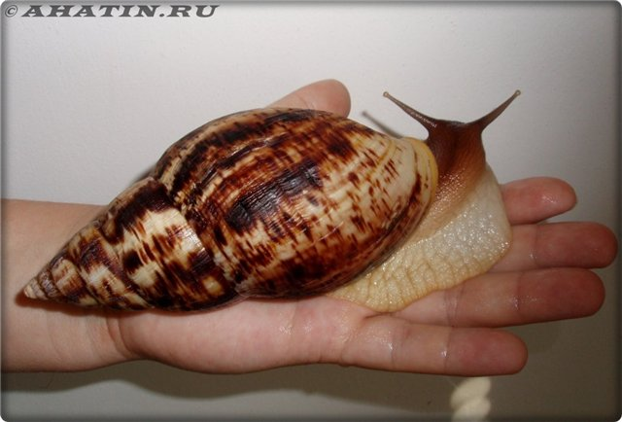 | 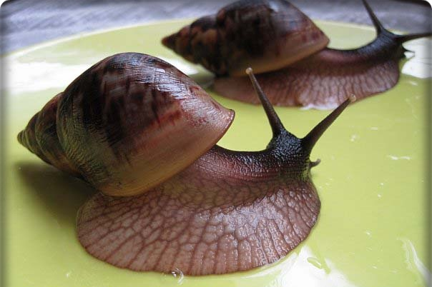
а) | б)
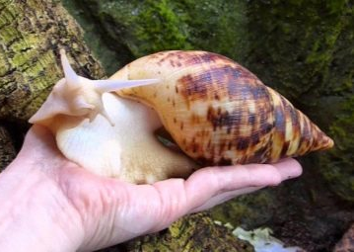
в)
Рисунок 1.1 – Загальний вигляд Achatina (Lissachatina) reticulata [13] а) –Achatina reticulata lite head; б) – Achatina reticulata dark head в) – Achatina reticulata albino body

Achatina reticulata albino (Ахатина ретікулята альбино) відрізняється білосніжним кольором тіла, підошва якого з віком починає жовтіти (рис.1.1 в). Це відбувається за рахунок пігменту феомеланина. Зіниці очей безбарвні і практично їх не видно. Альбіноси більш чутливі до перепадів температур і ростуть не так швидко [13, 16, 19].
Achatina reticulata lite head (Ахатина ретікулята світлоголовий) – світле тіло кремового або бежевого кольору з головою світло-коричневого відтінку (рис. 1.1 а). Зіниці очей чорного кольору [13, 15, 18].
Achatina reticulata dark head (Ахатина ретікулята чорноголова). Цей підвид відрізняється світлим тілом і темної, практично чорною головою (рис. 1.1 б). У деяких особин тіло може бути темного кольору, але голова все-одно буде темніше [13, 16, 18].
У молодих особин може бути дуже темна голова, але не варто їх відразу відносити до чорноголових підвиду. Оскільки з віком ретікулята світлішають, то цілком можуть виявитися не чорноголовими, а звичайними стандартами. Дорослі ретікулята з вугільно-чорними головами – це досить рідкісне явище [13, 20].
Раковина конусоподібна, у дорослих особин з 8 витками (рис. 1.2), може досягати 17-20 см. Ці великі равлики дуже швидко ростуть, і вже приблизно в 4-5 місяців довжина раковини може становити 14-15 см. Гострий апекс має світлий колір, найчастіше пісочного або жовтого відтінку [12].
Легені. Стінки мантійних порожнин, що заповнюють простір між головою, ногою і раковиною, пронизані кровоносними судинами і працюють як легені при знаходженні на повітрі [1, 12, 20].
Раковина і мантія. Захисна рогова раковина утворюється з виділень мантії (рис. 1.2). За допомогою м'язів мантії голова і нога можуть висуватися з раковини і втягуватися назад.

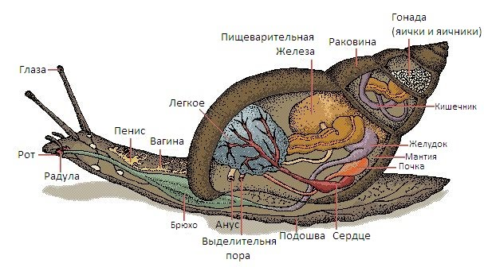
Рисунок 1.2 – Будова равликів роду Achatina [13]

Травна система. Ротовий отвір. Особливістю слимаків та равликів є рот, забезпечений мовою і зубчиками (теркою), за допомогою яких тварини поїдають рослини або інших тварин (рис. 1.3). Перетравлення їжі починається у шлунку і зобу і триває в довгій, тонкій, закрученій спіраллю кишці, яка розташовується в мантійної порожнини [8,18].

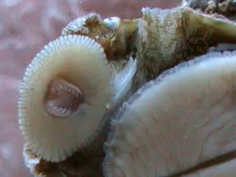
Рисунок 1.3 – Зовнішній вигляд ротової порожнини равликів роду Achatina [13]
Серце. Серце має дві камери; передсердя отримує насичену киснем кров з легень і посилає її в шлуночок, який штовхає кров в усі частини тіла.
Нервова система. На голові у молюсків розташовані дві великі опуклості з нервових тканин, які спільно діють як мозок; з них нервові волокна поширюються по всьому тілу [8].
Нога. М'язиста нога пересувається за рахунок м'язового стиснення і виділення слизу на підошві (рис. 1.2) [1].

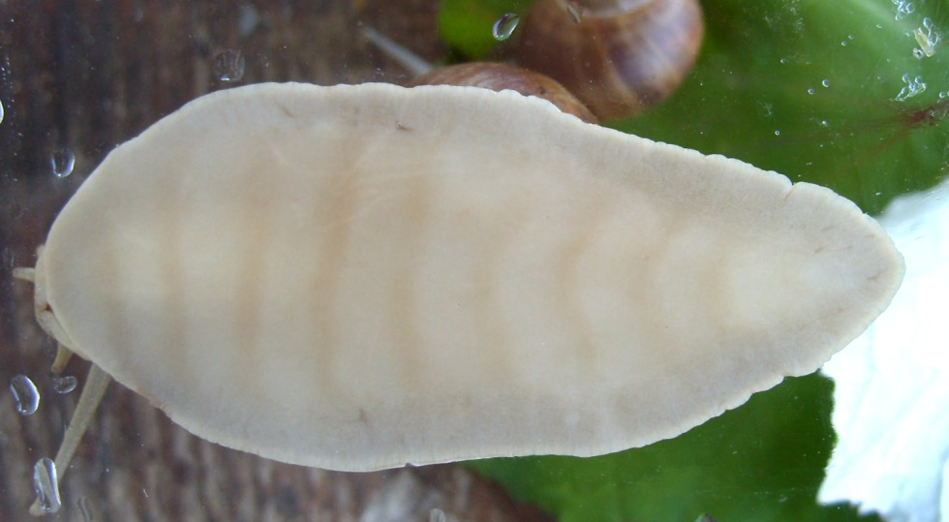
Рисунок 1.4 – Рух равликів роду Achatina [13]

Achatina reticulata oдна з великих швидкозростаючих равликів. Уже до 4-5 місяців її раковина досягає 14-15 см завдовжки (може досягати 30 см), а в дорослому стані раковина в середньому 18-20 см (може досягати 25 см) [13].
Статевозрілими ці равлики стають у віці 6-10 місяців. Ретікулята - гермафродити. Тому запліднення може відбутися як в обох партнерів (рис. 1.5), так і в одного.
У кладці може налічуватися до 300 білих або жовтуватих яєць овальної форми, розміром 6-8 мм [1, 8, 13].
Інкубаційний період складає до 1 місяця при вологості 70-80% і при температурі 26-27С. Як правило, молоді равлики з'являються через 2,5-3 тижні.

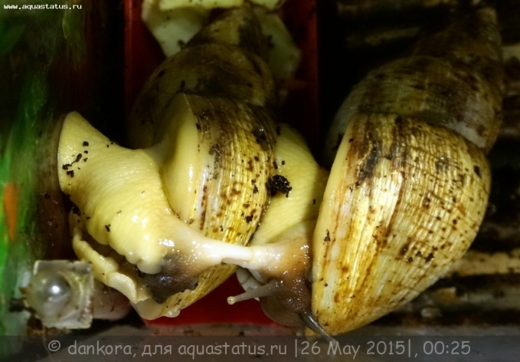 | 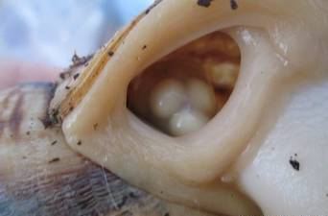
а) | б)
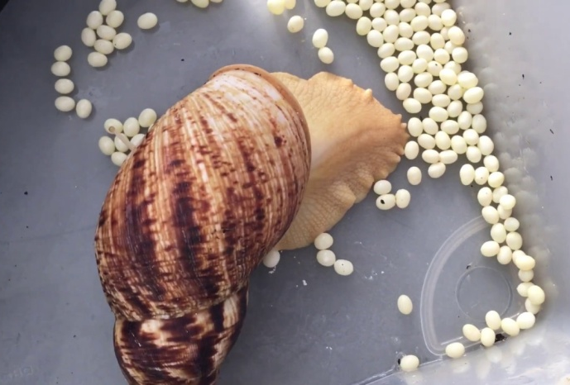 | 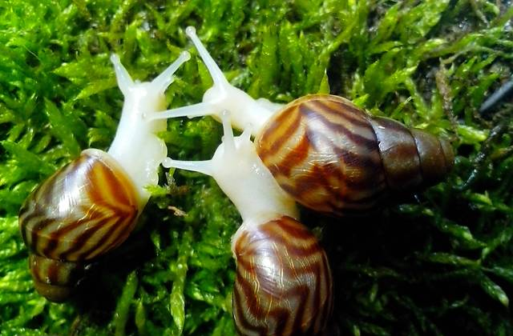
в) | г)
Рисунок 1.5 – Розмноження равликів роду Achatina [13]: а) – запліднення; б) – вагітність в) – кладка равлика г) – равлик у тижневому віці

У природних умови існування тривалість життя Ахатина ретікулята становить 7-10 років. При домашньому утриманні ці равлики живуть набагато менше - 2-2,5 року [13].
Природним ареалом проживання є територія Східної Африки – Занзібар, Кенія, Танзанія [17,19].
В даний час Ахатина розселилися по тропічним і субтропічним зонам Африки, Азії (Індія, Шрі-Ланка, Малайзія, Китай, Тайвань, Японія, Філіппіни), Тихоокеанського регіону (Бугенвіль, Нова Каледонія, фата, Гуам, Північні Маріанські острови, Маршаллові острови, Палау, Папуа – Нова Гвінея, Французька Полінезія, о. Самоа, о.Таіті, Тимор, Вануату, Волліс), Карибського моря (Барбадос, о.Гваделупа, Мартініка), Південної Америки (Бразиліа), США (Гаваї) [12-20].
За межами Африки молюск ахатина був вперше помічений в 1803 р на острові Маврикій, потім, приблизно в 1821 р., – на острові Реюньон. У 1847 р малакологія Бенсон привіз Ахатин з острова Маврикій в Індію і випустив в сад.
Людина щедро розселила цей вид по всим тропічних країнах Старого Світу. Ахатина з'явилася на Сейшельських островах біля 1840 року, на Коморських – в 1860 р, на Цейлоні – в 1900 р, в Перак і Малайї – в 1928 р, і майже всюди вона завдавала шкоди культурним рослинам, в тому числі великої шкоди вона заподіяла чайним і каучуковим плантаціям. У 1931 р ахатина з'являється в Південному Китаї, в 1935 р. – на Яві, в 1936 р. – на Суматрі і в 1937 р. – в Сіамі [13,21].
У 1938 р японці привезли Ахатин на Маріанські острови (Сайпан і Тініан) з наміром використовувати її для кулінарних цілей; незабаром вона разом з рослинними продуктами поширилася по всьому архіпелагу (так, в 1946 р ахатина з'явилася на острові Гуам). Проник цей молюск і на багато інших островів Океанії – на Гавайські острови, де ареал його, за винятком острова Оаху, значно обмежений [13].
У США він з'явився в деяких районах Каліфорнії в 1947 р. У США Ахатина - національне лихо, «до Флориди потрапило кілька равликів, і всього за рік симпатичні мовчуни так розмножилися, що зжерли в штаті все – і посіви, і кору на деревах, і навіть штукатурку на будинках! Щодо штукатурки не жарт - щоб будувати «черепашку», равликам потрібен кальцій, і вони його добували, облизуючи фасади будинків. І з тих пір все Ахатина, які потрапляють в США, удостоюються страти, а любителі цих тварин – 5 років в'язниці» [22].
Таким чином, ахатина займає великий ареал в тропічній зоні східної півкулі завдяки своїй здатності до незвичайно швидкому розмноженню і своєї екологічної гнучкості. На Цейлоні на стовбурі однієї кокосової пальми нарахували 227 молюсків цього виду. На Яві один з жителів збирав їх щоранку по 400 штук в своєму маленькому садку. На Маріанських островах їх стільки, що вони часто виявляються причиною автомобільних аварій, так як шини машин ковзають на дорогах, суцільно покритих розчавленими молюсками. Зараз в Європі Ахатина - ідеальні домашні тварини [13, 22-23].
Цікаво, що равлик народжується повністю глухий. Дихає він всім тілом, в тому числі і раковиною, в якій є невеликі канальні. Очі розташовані на гнучких вусиках на маківці голови. Бачить молюск тільки ті предмети, які розташовані на відстані 2 см від нього. Основні засоби сприйняття - нюх і дотик. Равлик відчуває аромати і тілом, і щупальцями, якими також і визначає форму і текстуру поверхонь. Також щупальця допомагають йому визначити ступінь освітленості предметів. Занадто яскраве світло змушує равлика ховатися в раковину, а тьмяний – шукати більш тепле місце [1, 13, 23].

1.3 Способи регуляції чисельності ахатин

Багато різних способів боротьби було випробувано проти Ахатина, але найпростішим з них виявилася виплата премій за масовий збір молюсків. Таким способом на Сінгапурі було зібрано не менше 500 тис. дорослих особин і близько 20 млн. яєць. Однак цей вид все-таки не зник і продовжує своє існування [13, 17, 24].
Біологи намагалися вести проти нього і біологічну боротьбу. В Африці популяції Ахатина знаходяться в стані рівноваги, оскільки їх обмежують там природні вороги, відсутні в тих районах, куди молюск був завезений. Спрямовані в Африку наукові експедиції незабаром виявили в Кенії одного яз ворогів Ахатин – дуже дрібного хижака молюска Gonaxis kibweziensis, теж володіє легеневим диханням і поїдає інших молюсків [1, 13, 20].
Перша спроба використовувати цього «хижака» для боротьби з Ахатиною, розпочата на Агігауні, одному з Маріанських островів, не дала очікуваних результатів [13].
Подібні ж досліди проводилися і з іншими ворогами Ахатин, зокрема з комахами. На Гавайські острови було завезено з цією метою не менше 9 видів жуків і 2 видів двокрилих комах і 8 видів молюсків. Але знайти дієвий засіб біологічної боротьби з Ахатин досі так і не вдалося [13, 19-26].
До того ж акліматизація ворогів наших ворогів таїть в собі чимало небезпек. На Маріанських і Гавайських островах тварини, завезені людиною з метою знищення однієї лише Ахатина, наробили чимало лиха, так як з'ясувалося, що вони вважають за краще Ахатин місцевих молюсків і їх здобиччю стають види, які мають навіть деяке економічне значення (наприклад, Partula, з раковини якої на Маріанських островах місцеві майстри виробляють прикраси для жінок) [19, 25-27].
В окремих зонах, наприклад на Цейлоні, чисельність Ахатина з невідомих причин пішла на спад. Це говорить про те, що людина має тут справу з природним, що виникають при певних обставинах явищем: на першій стадії – бурхливий масове розмноження тваринного і потім – стабілізація його чисельності на більш низькому рівні, в результаті чого шкідливість його втрачає ту гостроту, якою вона відрізнялася на перших фазах акліматизації. Однак на більшій частині території, що зазнала нашестя Ахатина, ця стадія ще не настала [19].
В сучасний час равлики атакують Бразилію. Лише в одному тільки місті Рібейран-Прету, що в південно-східному штаті Сан-Паулу, фахівці санітарної служби зібрали за один раз 50 кг молюсків. Африканські равлики були завезені до південноамериканської країни в гастрономічних цілях. Ними власники ресторанів, де подають вишукані страви, планували замінити дорогих французьких равликів-ескарго. Однак смак африканських безхребетних тваринах не припав бразильцям до душі, і їх викинули, вірніше сказати, випустили на волю. Равлики "скористалися ситуацією" і стали стрімко розмножуватися. Цьому сприяла та обставина, що в Бразилії немає хижаків, які б харчувалися цими молюсками. Тепер африканські равлики повільно загрожують людині, а також злаковим, які вони із задоволенням поїдають [13, 19, 24].

1.4 Використання равликів людиною

Молюски – травоїдні тварини, можуть відігравати певну роль у грунтоутворенні, харчуючись рослинним опадами [1].
Ненажерливість і всеїдність ахатин зробили їх серйозним шкідником сільського господарства. Нешкідлива і корисна лише молодь, що поїдає гнилі частини рослин і екскременти тварин. Дорослі особини сильно шкодять багатьом культурним рослинам, в першу чергу пошкоджує сільськогосподарські культури, особливо цукрова тростина, злакові, банани, цитрусові [28].
На батьківщині, в Африці, ахатин цінують за смачне м'ясо (рис. 1.6), тільки вони, на відміну від виноградних, трохи пахнуть землею. В Європу Ахатина були завезені з-за їх кулінарної цінності. Вони більші виноградних равликів, прості в утриманні, а тому їх стали розводити і вживати в їжу. Вживання равликів в їжу – це швидше питання культури і традицій, що склалося, ніж знання про якості їх м'яса. На Україні не прийнято вживати в їжу равликів. Тільки на закуску як вишуканий і дорогий делікатес в ресторані. Та й то не кожен вважає їх прийнятною для себе їжею. У Франції ж равликів їдять по 2 - 3 дюжини на порцію з хлібом і білим вином, існує маса рецептів приготування з них різноманітних страв. І збирають їх в лісах Франції та Італії, як гриби [29-31].
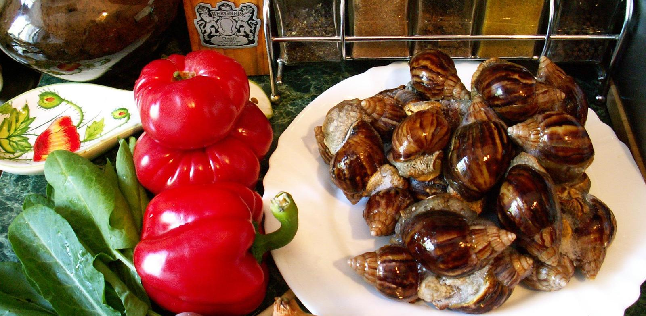
Рисунок 1.6 – Вживання в їжу равликів роду Achatina [13]

Правда, повсюдно в природі їстівні равлики зустрічаються все рідше. Однак люди давно вже займаються їх розведенням. І, звичайно ж, найбільш розвинене равлиководство у Франції і Італії де равлики здавна вважалися їжею богів, але в той же час, будь-який селянин міг піти в ліс і зібрати равликів для свого столу. Люди харчувалися равликами вже в доісторичні часи і всюди, де тільки равликів можна було добути. При археологічних розкопках в кострищах доісторичної людини постійно знаходять обвуглені раковини. М'ясо равликів дуже поживно, вміст білка в ньому на третину вище, ніж в курячому яйці. Завдяки вмісту комплексу незамінних амінокислот, майже повній відсутності в ньому жиру і холестерину, м'ясо равлики є дієтичний продукт, що повністю відповідає сучасним вимогам раціонального харчування. Оскільки м'ясо равлики – це їжа, збагачена кальцієм і незамінними жирними кислотами, дієта, заснована на м'ясі равликів, рекомендується у випадках рахіту і надмірного вмісту холестерину в крові. Високий вміст в ньому мінеральних солей і заліза корисно протягом вагітності і вигодовування дитини. Оскільки м'ясо равликів практично не містить жиру, воно може вживатися тими, хто страждають захворюваннями печінки, атеросклерозу та ожиріння [29].
Ікра равликів – делікатесний вид ікри (рис. 1.7), що складається зі свіжих або оброблених яєць сухопутних равликів. В англомовних текстах іноді фігурує під романтичною назвою «перли Афродіти» [30].

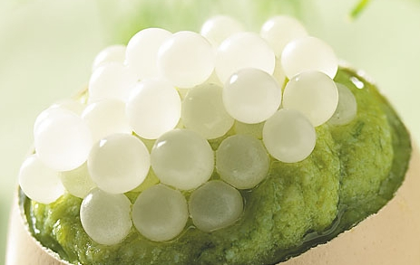

Рисунок 1.7 – Вживання в їжу ікри равликів

Сирі яйця равлики мають гладку оболонку і відрізняються високою крихкістю. В процесі обробки вони іноді пастеризуються, після чого консервуються. Однак в процесі пастеризації яйця втрачають деякі смакові якості, тому згідно з іншим рецептом їх приготування, вони спочатку замочують в розсолі і вже після цього консервуються. Деякі виробники використовують ароматний розсіл, щоб додати аромат до продукту [31].
Розведенням равликів займаються спеціалізовані ферми, які вирощують равликів спеціально для споживання людиною. Деякі равликові ферми паралельно займаються також збором і обробкою ікри равликів. Іноді равликів вирощують і витримують в спеціальному температурному режимі, з підтримкою освітлення і клімат-контролем, спрямованими на створення умов для максимального розмноження, в процесі якого виробляється ікра. Так як равлики є гермафродитом (мають одночасно чоловічі і жіночі статеві органи), вони все придатні для виробництва ікри. Равлики зазвичай закопують свої яйця в грунт. Одним з методів вирощування і збору яєць є розміщення равликів в коробках з землею і піском, в яких яйця відкладаються і збираються. Вихід ікри равликів мізерний у порівнянні зі збором ікри риб. В якості порівняння, одна равлик відкладає зазвичай близько чотирьох грамів яєць на рік [29-31].
Опис смакових якостей ікри равликів різниться. Деякі порівнюють їх смак з «запеченої спаржею» або «запеченими грибами». При цьому наголошується «тонкість смаку» і наявність «деревних ноток», з вираженим «землистим ароматом». Також відзначається подібність за смаковими якостями з чорною ікрою [30].
До столу ікра равликів іноді подається як закуска до ігристих вин, іноді додається в супи, також подається і іншими способами.
У природному стані яйця білого кольору, проте після обробки ікра може бути кремового, рожево-білого або білого кольору. Діаметр ікринок, як правило, 3-7 мм. Виробництвом ікри равликів займаються деякі равликові ферми, хоча основним бізнесом цих ферм все ж є вирощування равликів. У вересні 2014 року роздрібна вартість ікри равликів була більш 150 євро за 50-грамову баночку [1, 29].
Бразильські ж вчені вважають, що Ахатина можуть бути переносниками смертельно небезпечних для людини хвороб. Серед них - мозкові глисти, що приносять людині неминучу смерть. Тільки панікувати не треба: равлики з глистами водяться в диких місцях Африки, природа якої багата на різну нечисть. Однак краще поберегтися і брати молюсків тільки у розвідників, роками займаються ними [29-31].
Ахатин звинувачують ще й у тому, що вона може стати причиною хвороб рослин: на широкій нозі, на якій вона пересувається. як і наші равлики, вона переносить на рослини різні бактерії, що викликають багато хвороб, наприклад вірусне мозаїчне захворювання [30].
Вміщені в м'ясі равликів біологічно активні речовини роблять його не тільки делікатесним продуктом харчування, а й сировиною для фармацевтичної промисловості. Видобувають з них і ліки: слиз равликів бактерицидна, деякі рани навіть виліковують, прикладаючи до них таких молюсків. В Англії випускають екстракт, на приготування однієї дози якого витрачається понад тисячу равликів. Однак цієї дози достатньо для того, щоб зберегти протягом декількох тижнів силу і бадьорість людині, що потрапила в екстремальні умови. Дослідження останніх років показали, що секрет особливих залоз равликів вибірково діє на певні бактерії (склеює їх), що знаходить застосування при лікуванні таких захворювань органів дихання як коклюш, бронхіт, силікоз. Препарати з равликів допомагають, крім того, нейтралізувати небажане побічна дія антибіотиків. За старих часів знахарі призначали равликів як ліки при захворюваннях шлунка і набряках. У Середньовіччі люди використовував воду, в якій відварювати равлики, для лікування запалення горла і бронхіту, для припарок. Є кілька повідомлень про дивовижні випадки лікування виразки шлунка при прийомі всередину, протягом тижня, живих равликів, витягнутих з раковин. Ці повідомлення, не підкріплені науковими фактами, вважалися марновірством. Однак останнім часом з'явився ряд наукових докази терапевтичної цінності равликів. Крім збалансованого амінокислотного складу м'яса равликів, в їх слизу присутні особливі речовини - лектини. Лектини здатні «склеювати» бактеріальні клітини, тим самим позбавляючи їх патогенної активності. А за останніми медичними даними, виразка шлунка якраз і викликається специфічними бактеріями (Helicobacter pylori) [29-31].

1.4.1 Анімалотерапія равликами

Серикова Наталя Олександрівна у Федеральній державній бюджетній освітній установі вищої освіти, «Московському державному університеті технологій та управління імені К.Г. Розумовського (Першому козачому університеті)» провела дослідження по використанню равликів роду Ахатина в анімалотерапії, як одному з способів зняття психоемоційного напруження у дітей дошкільного віку. Ця тема є досить актуальною, так як ахатини стають досить широко розповсюдженим домашнім улюбленцем [32-36].
Анімалотерапія – вид терапії, що використовує тварин і їх образи для надання психотерапевтичної допомоги. Анімалотерапія тісно пов'язана з зоопсихологією і етологією. Від зоопсихології цей напрямок отримує знання про психіку тварин, їх можливості в здійсненні терапевтичних завдань, а спостереження етології використовуються для навчання людей безпечного взаємодії з навколишнім світом. Згідно з визначенням організації Pet Partners, анімалотерапія – це цілеспрямоване втручання, в якому тварина, що відповідає певним критеріям, є невід'ємною частиною процесу лікування. Послуги анімалотерапії надаються фахівцем в області психології, психіатрії або соціальної роботи в рамках його практики/професії. Даний вид надання психологічної допомоги набув широкого поширення за кордоном і почав застосовуватися в Росії [23].
Досвід існуючої практичної роботи в області анімалотерапії дозволяє стверджувати, що взаємодія з тваринами сприяє зняттю тривожності і стресу, позбавляє від страхів і агресії, нормалізує нервову систему [33].
При виборі тварини необхідно вивчити його індивідуально-психологічні особливості, звички в «побуті» і на природі, з'ясувати умови виховання, подивитися, як тварина знайомиться, спілкується, неагресивно чи. Важливо знати і стан його здоров'я. Рекомендується регулярно відвідувати ветеринарну клініку [34].
Ахатина – розповсюджена гіпоалергенна екзотична тварина. В природних умовах України та Росії ці равлики не можуть вижити в через мінусові температури в холодну пору року. Зазвичай вони містяться в тераріумах в якості домашніх тварин, можуть використовуватися в косметологічних і гастрономічних цілях [13].
Власники ахатин говорять про благотворний вплив цих великих равликів на нервову систему. Спостереження показали, що равлики-Ахатина сприяють зняттю психоемоційного напруження, відновлення емоційної рівноваги і розвитку стресостійкості. Анімалотерапія равликами-Ахатин сприяє поліпшенню уваги і концентрації, сприйнятливості, знімає стрес і призводить в норму нервову систему, дозволяє навчитися співчуття і турботи, освоїти навички: догляду за тваринами, сформувати інтерес до навколишнього світу [13].
До переваг роботи з равликами-Ахатин можна віднести наступне:
- равликів легко транспортувати;
- ахатин можна вважати кишеньковими вихованцями через їх розмір, з цієї причини їх можна тримати в руках, що для деяких клієнтів робить терапевтичну сесію більш емоційно насиченою;
- равлики не схильні до швидкої втоми, на відміну від інших кишенькових вихованців, що не вимагає скорочення часу їх присутності під час терапії;
- ризик отримання травми при роботі з ахатинами зведений до мінімуму;
- равлики-Ахатина практично не викликають алергії [32-36].
Перед проведенням релаксаційного тренінгу необхідно ретельно помити равликів і їх тераріум, розповісти про техніку безпеки при спілкуванні з равликами [36].
Реалізація програми релаксаційного тренінгу передбачає поетапне слідування за рекомендованим планом:
1 етап – знайомство. На даному етапі задається напрямок майбутньої роботи. Проводиться бесіда про равликів-Ахатин у вільній формі. Під час бесіди інструктор демонструє равликів, показує, як їх правильно тримати, дає рекомендації по спілкуванню, годівлі та гармонійної взаємодії з молюсками.
2 етап – спілкування. Людина вибирає собі равлика, виходячи з власних переваг, і протягом всього тренінгу, під наглядом інструктора, взаємодіє з нею. Спостереження показали, що спілкування з равликами-Ахатин викликає у людини почуття захоплення, радості і щастя.
3 этап – годування. Відбувається годування молюсків та спостереження за їх поведінкою. На даному етапі, завдяки прояву турботи про більш слабку істоту, людина відчуває, що стає значущим, що благополучно відзначається на його самооцінці. А довіра, якою нагороджує її тварина, робить людину відповідальною.
4 етап – творчість. Людина робить фігурку равлика з пластиліну за зразком або без нього (за бажанням). На цьому етапі відбувається розвиток дрібної моторики, креативності, підвищується розумова активність.
5 етап – завершення тренінгу. Передбачається виконання медитативних вправ з равликами-Ахатин, спрямованих на зниження психоемоційного напруги. На даному етапі важливо закріпити отримані навички і знання, а також провести групову рефлексію [32-36].
Після тренінгу проводиться діагностика емоційного стану.

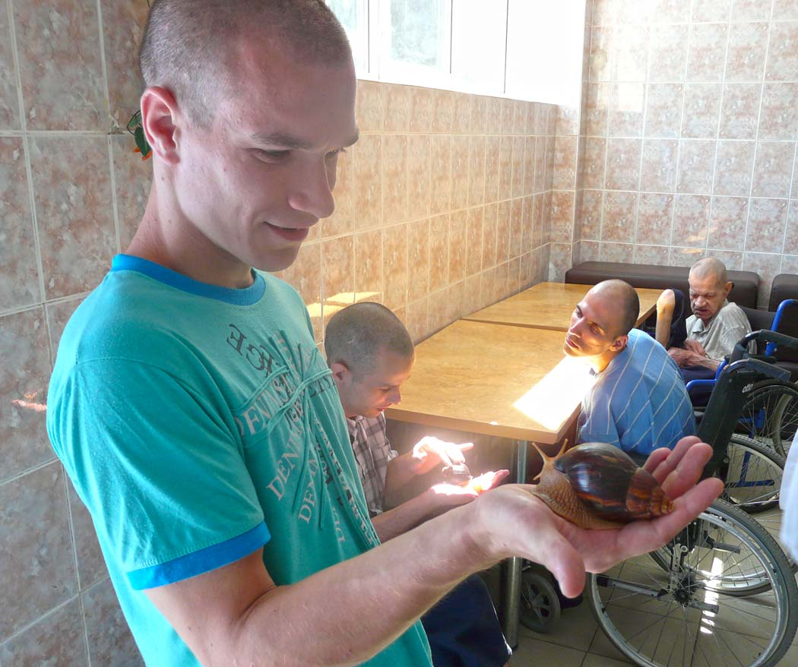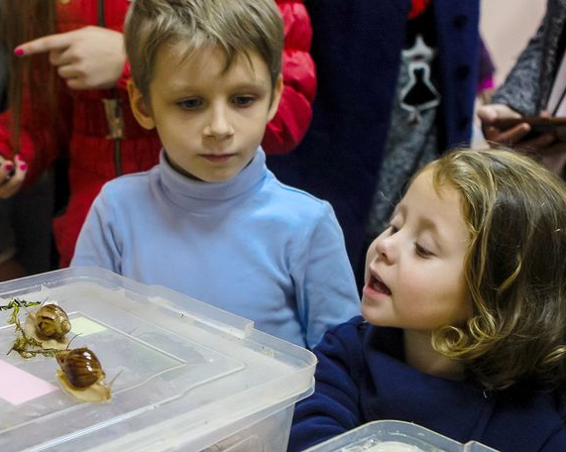

Рисунок 1.8 – Приклади анімалотерапії равликами [13]

Анімалотерапія равликами-Ахатин показала свою ефективність в боротьбі з психо-емоційним напруженням у людей різного віку (рис. 1.8). Завдяки проведеним тренінгу, у людей знижується рівень психоемоційного напруження, також люди можуть розкрити свій творчий потенціал, підвищити рівень емоційного інтелекту, отримати досвід в побудові гармонійних міжособистісних відносин, освоїти необхідні навички по догляду за тваринами, стати більш сприйнятливими до навколишнього світу (рис. 1.8).

1.4.2 Равликотерапія та використання в косметології

Равлики виділяють кілька типів слизу для різних цілей. І в косметиці використовується не той, за допомогою якого вони пересуваються, а той, який виділяється під час стресу і страху [37].
Отримання слизу равликів, який має корисну дію на шкіру не легко. Один слиз має перловий відтінок, його видно на гладкій поверхні равлика, від виділяється під час руху. Цей слиз зовсім не робить позитивного впливу на шкіру людини. Тільки другий вид – криптозин має позитивні властивості і з успіхом застосовується в косметиці [37-38].
Позитивна дія криптозину полягає в тому що він є активним компонентом в косметиці по догляду за шкірою:
- підтримує правильний рівнь гіалуронової кислоти, яка прискорює відновлення шкіри,
- утримує рівновагу між колагеном і еластином, сприяючи еластичності шкіри, а також зменшення ознак старіння,
- удосконалює просування кератиноцитів, що призводить до більш швидкої регенерації епідермісу,
- прискорює процес проліферації клітин, що призводить до більш швидкої регенерації пошкодженої шкірної тканини,
- впливає на вироблення колагену, протидіючи таким чином виникненню зморшок [39].
Для отримання слизу равликів не потрібно їх вбивати, нинішні методи отримання слизу равликів дуже м'які. Співробітництво Міжнародного Інституту Вирощування равликів і Державного Товариства Заводчиків равликів в Італії сприяло створенню пристрою для отримання фільтрату через екстракцію, відомого, як Muller One, яке повинно мінімізувати дискомфорт для равликів під час цього процесу [30].
Фазу екстракції проводять використовуючи машину MullerOne, розчин розпорошується над равликами, які інстинктивно реагують на контакт з розчином з низьким pH, виробляючи слиз, як захисний механізм. Ця речовина не приносить стрес равлику, а тільки дражнить її, щоб вона виділяла слиз [29-31].
Спочатку слиз добувалася за допомогою розчинів солі, оцту, а також поверхнево діючих речовин, які були дуже шкідливі для равликів, що призводило до зневоднення і стресу для равликів, а згодом до їх смерті [30].
У Польщі Polish Snail Holding розробило технологію промислового одержання слизу, яка повністю безпечна для тварин. Також завдяки цій новаторської технології слиз видобувається з найбільшим вмістом корисних компонентів для шкіри [31].
З хімічної точки зору слиз равлики є складною сумішшю протеогліканів, глюкозаміногліканів, ензимів, глікопротеїнів, гіалуронової кислоти, пептидів міді, протимікробних пептидів і мікроелементів, а також міді, цинку і заліза. Під час численних досліджень над чудовими властивостями слизу равлика в його складі знайдені наступні речовини, які впливають на поліпшення епідермісу [29-30]:
Алантоїн – зволожує і регенерує епідерміс. Допомагає швидшому загоєнню ран, а також пом'якшує і вирівнює шкіру [40].
Гіалуронова кислота – природний компонент шкіри людини. Глибоко зволожує, заспокоює і вирівнює [38].
Колаген і еластин – відносяться до основних білків шкірної тканини. Колаген відповідає за підтримання відповідної вологи в шкірі, еластин впливає на еластичність і пружність епідермісу [41].
Гліколева кислота – відноситься до групи кислот АНА, з сильними властивостями, які відлущують епідерміс. Протидіє розвитку акне, а також спонукає шкіру до продукції колагену і еластину, завдяки чому вирівнює зморшки [42].
Протеїни і вітаміни – необхідні для живлення шкіри обличчя і додання їй здорового блиску [43].
Мукополісахариди – зменшують алергію і подразнення, що з'являються на шкірі. Допомагають затримати воду в шкірі, завдяки чому сприяють підтримці відповідного рівня зволоження, а також в поєднанні з еластином і колагеном надають шкірі відповідну пружність і еластичність [38].
Важливим компонентом, який міститься в слизу – це фактори росту. Якщо простіше, то це пептиди, які відповідальні за взаємодію клітин між собою і стимулюють їх зростання. Іншими словами, вони можуть робити шкіру пружною, до якоїсь міри згладжувати зморшки і загоювати шкіру [44].
Досліджень про вплив на шкіру слизу равликів мало. Воно й зрозуміло: інгредієнт використовується не так давно, всього років 15. Більшість досліджень, ясна річ, корейські, тому що корейська косметика з вмістом слизу равликів має гарні відгуки та вже знаходиться на прилавках магазинів в усьому світі [29-31].
Слиз равликів містить зволожуючий інгредієнт. Крім того у слизу равликів є потенціал загоювати, розгладжувати шкіру і освітлювати пігментацію [38].
Є деякі дослідження про тести слизу равликів на лабораторних клітинах. Слиз равликів збільшує виробництво колагену та гіалуронової кислоти. Клінічних досліджень на людях, звичайно, мало, але багато позитивних відгуків від власників равликів, які тримають їх, як домашніх улюбленців. Для равликів оптимальна температура +28-30 С, а ось шкіра людини має дещо вищу температуру, що може сприяти виділенню корисного для шкіри слизу [38].
У 2010 році в Кореї проводилося дослідження слизу равликів для лікування атопічного дерматиту, і в ньому не було ніяких особливо видатних результатів. Так, стан шкіри ставало трохи краще, але не більше того [30].
Ще одне корейське дослідження про атопічний дерматит проводилося в 2015 році. Використовувалися креми з концентраціями 8 і 40% слизу равликів. Результати теж були хороші, крем з слизом равликів добре знімав подразнення, заспокоював шкіру і зволожував її. За 4 тижні експерименту області з подразненням гоїлися і зменшувалися [29-31].
Дослідження про вплив слизу равликів на загоєння ран показало досить непогані результати. В середньому шкіра заживала на 2-3 дні швидше, ніж у тих, хто використовував плацебо [29-31].
Дослідження слизу на лабораторних клітинах знову показало хороший потенціал для загоєння шкіри, але для точних висновків фахівці рекомендують більше клінічних тестів [38].
У 2013 році в Штатах проводилося дослідження впливу слизу на вікові зміни шкіри. І там теж був хороший результат, але він не був настільки помітним, щоб говорити про те, що це прорив в області догляду за шкірою [30].
У 2014 році в Іспанії проводили експеримент і з'ясовували антивікової потенціал слизу равликів. Результати, знову ж таки, були хороші, але самі дослідники пишуть, що це тільки потенційно багатообіцяючий інгредієнт [29].
Дослідження, які можна знайти на просторах Інтернету свідчать про те, що слиз равликів безпечний для використання на шкірі. Це відмінний водоутримуючий компонент. Що стосується інших властивостей, то слиз равликів може заспокоювати подразнену шкіру, та має позитивний омолоджуючий ефект [31].
Незважаючи на відсутність клінічних досліджень косметична процедура з використанням равликів набуває все більшої популярності [37, 44].
Особливу користь приносить масаж тіла та обличчя з равликами ахатинами. Ця процедура зазвичай виконується в косметичних салонах. З її допомогою можна поліпшити відтік лімфи, розслабити м’язи, відновити пружність шкіри [45].
Для масажу і одночасно пілінгу обличчя равликами ахатинами відбирають великих особин. Їх м’які тіла виробляють особливі хвилеподібні рухи, які впливають на шкірні покриви людини, покращуючи кровообіг. Процедура не заподіює шкоди, є гіпоалергенною, її можна проводити пацієнтам з чутливою шкірою [45].
Перед масажем равликами ахатинами шкірні покриви людини, а також тіло молюска очищають. Потім викладають ахатину на обличчя таким чином, щоб вона рухалася вздовж масажних ліній [45].
Тривалість сеансів може становити 10-30 хвилин. Виділений равликами корисний секрет залишають на обличчі ще на 10-15 хвилин. Потім змивають зі шкіри і наносять крем, що містить муцин для закріплення зволожуючого і омолоджуючого ефекту [44].
Кількість процедур залежить від стану шкіри. Якщо мета масажу равликами – усунення проблем зі шкірою, то зазвичай проводиться 10-15 сеансів з інтервалом у 2 дні. Омолоджуючий масаж роблять один раз в 10-15 днів для збереження ефекту. В домашніх умовах можна виконувати до 3 разів на тиждень [44].
Але наукових та клінічних досліджень лікувального ефекту такого масажу не знайдено.

1.4.3 Використання равликів у житті людини та медицині

У Франції щорічно першого травня. Проходить карнавал равликів (рис. 1.9). Цей день французами вважається магічним для всього живого на землі. Тому віддається дань всьому, що пов'язано з природою. Для того, щоб потрапити на карнавал равликів, доведеться зробити невеличку подорож з Парижа в Клуіс. Саме в цьому місті, що належить департаменту Ендр, проходить ця унікальна подія. Починається карнавал равликів завжди з масової ходи городян і гостей міста по головних вулицях до центральної площі. Очолює святкову колону величезна фігура короля Равла. Особливу привабливість карнавалу равликів надає тематика. Подія дуже масштабна і грандіозна, що привертає гостей зі всієї Європи. Гості карнавалу вживають в їжу більше п'ятисот тисяч равликів, приготованих за старовинними французькими рецептами. Фестиваль равликів в Клуісе – це унікальна можливість познайомитися ближче не тільки з кулінарними традиціями цієї країни, а й доторкнутися до її багатовікової історією [29-31].
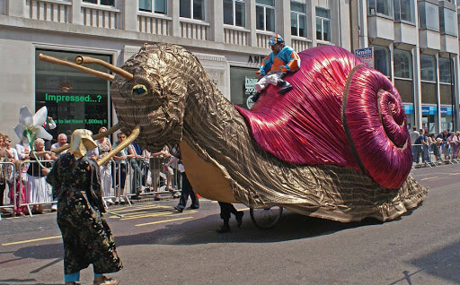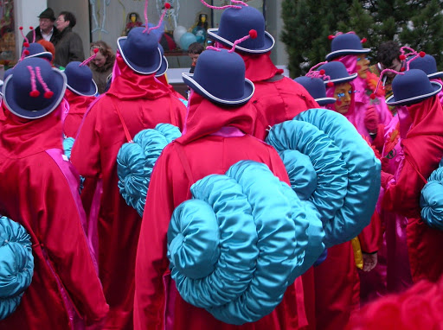

Рисунок 1.9 – Карнавал равликів у Франції [13]

«Равликову» спіраль надихнула людей не тільки на створення різних цікавих сувенірів і предметів інтер'єру, а й послужила підказкою архітекторам, які використовують цю математичну модель в розробці авторських проектів. В їхніх творах немає поверхів, і, до того ж, вони екологічні. Дбайливе ставлення до навколишнього середовища при цьому виражається в екомії електроенергії - при покритті скляним куполом світло поширюється по всій спиралевидной будівництві, не залишаючи затемнених закутків. А деякі архітектори просто імітують форму морської раковини, як це зробив, наприклад, Хав'єр Сеносіан зі своїм творінням «Наутілус» (рис. 1.10). Тепер і у людини є черепашка - правда, такий будиночок не портативний [29-31].
Біологи з Міжнародного дослідницького інституту в Ставангері (Норвегія) вважають, що равлики можуть бути дуже ефективними «лаксусовими папірцями» забруднення навколишнього середовища, і обмірковують різноманітні екологічні рішення з їх участю. А ось співробітники санкт-петербурзького водоканалу, де проводиться спалювання осадів стічних вод, вирішили відразу приступити до практики: щоб заздалегідь дізнатися і мати можливість попередити потенційні отруєння через забруднення з печі. Вони використовують гігантських африканських равликів. На якість повітря вони реагують тонше, ніж інструменти компанії, тому до їх раковин прикріплюють датчики, які вимірюють зміну стану здоров'я гігантських молюсків. Метод настільки ефективний, що співробітники планують завести річкових раків - щоб спостерігати за якістю питної води [29-31].

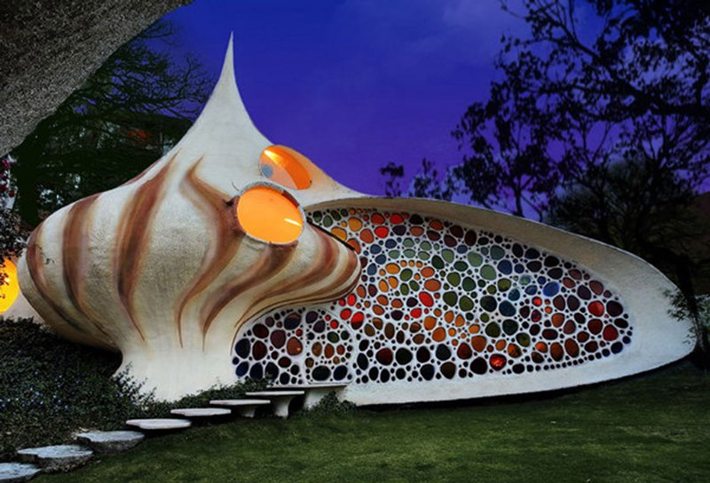

Рисунок 1.9 – «Наутілус»

Російські вчені готують пів-сотні равликів для польоту на Міжнародну космічну станцію. Там черевоногі візьмуть участь в експериментах по вивченню функцій органу рівноваги, який мало в чому відрізняється у них від людського вестибулярного апарату. Жити в умовах невагомості равликам доведеться з усим комфортом – в закритих коробках з вентиляцією, а потім вони повернуться на Землю для детального дослідження. Вчені сподіваються, що це допоможе їм зрозуміти причини так званої «хвороби руху», що виникає у людини в космосі [29-31].
Молюски стали стандартними об'єктами біологічних досліджень у багатьох лабораторіях світу. В еволюційному плані молюски відрізняються високою пристосованістю. Тому в фізіології молюсків часто робляться несподівані відкриття, які потім теж несподівано можуть перегукуватися з результатами, отриманими на інших тварин. Саме молюски стали базовим об'єктом для вивчення клітинних основ поведінки. На клітинному рівні досліджуються різні нейроеффекторние взаємодії, проводиться аналіз нейрональної регуляції серцево-судинної системи молюсків. Тільки два типи тварин мають камерні серця: молюски та хребетні. Виявлено багато функціональних аналогій в роботі серця і в регуляції серцевого ритму у цих груп тварин [46-52].
Равликів, а зокрема їх нейрони, вже досконало вивчили. Це дозволяє використовувати молюсків в якості донорів нервових тканин для лікування порушень роботи мозку – хвороб Паркінсона й Альцгеймера. Досліди з трансплантації ганглій (нервових вузлів) равликів в мозок страждають на епілепсію щурів пройшли успішно: вбудувавшись в кору мозку гризунів, чужорідні нервові тканини утворювали з ними єдине ціле, і навіть прискорювали загоєння післяопераційних рубців. В результаті у щурів знизилася кількість нападів, а у деяких вони зникли і зовсім. На пам'ять і умовні рефлекси пересадка тканин ніяк вплинула – щури відмінно орієнтувалися в знайомій обстановці, і їх мозок абсолютно нормально функціонував [46-52].
Розробкою молекулярних комп'ютерів протягом десятиліть займаються, в основному, в Америці і Німеччині – ці технології повинні витіснити з ужитку сучасні кремнієві ПК, а на зміну їм обіцяють еру ДНК-комп'ютерів (до 2050 року). Молекулярний комп'ютер являє собою пристрій, в якому замість чіпів, працюють інтелектуальні молекули і молекулярні ансамблі. Вони здатні до бістабільності існування в двох стійких станах з певними фізико-хімічними властивостями, які можна змінювати за допомогою тепла, хімічних агентів, світла, електричного і магнітного полів. Говорячи простіше, такі молекулярно-інформаційні ансамблі замінюють функцію класичного транзистора. І перші кроки до створення синтезу хімії, біології та фізики вже зробили дослідники в німецькому Інституті Макса Планка: їм вдалося зростити кремнієвий чіп з нейронами равлика. В результаті останні могли відповідати на імпульси, подані на неорганічну пластину або навпаки, транслювати на неї персонально отримані сигнали [29-31].

1.4.4 Равлики як домашні улюбленці

Гигантская сухопутная улитка – ахатина фулика та ахатина ретикулята достигають 25 см в довжину, а повний розмір її тіла наближається до третини метра. Коли цих равликів завезли до Флориди, почалося справжнє лихо. Ахатини за якийсь рік розплодилися і почали підкорювати Штати, мовчазно поїдаючи посіви, кору дерев. А оскільки для побудови своїх раковин їм необхідний карбонат, равлики закушували цеглою і штукатуркою будинків. Треба ще додати, що черевоногі – гермафродити, і кожна доросла особина самостійно відкладає безліч яєць, для чого в теплому кліматі підходять всі умови. Звичайно, «американських» ахатин довелося винищити, а будь-кому, хто заведе в тих краях контрабандну «звірятко», загрожує до 5 років ув'язнення. На території України дуже холодно, щоб ці равлики могли вижити поза людського житла, тому проблем з ними не виникає. Багато людей, які ризикнули завести ахатин, згодом радіють з прийнятим рішенням. Живе така ахатина 7-9 років на радість людям, і при спілкуванні з ними з самого юного віку піддається деякої дресируванню [13].

1.5 Утримання равликів в домашніх умовах

Утирмання африканських равлики Ахатина в домашніх умовах дуже просте. Вони не вимагають постійної уваги, дорогого і складного устаткування житла. Необхідно лише облаштувати контейнер та доглядати за равликом [13].
Основні вимоги до облаштування умов для вирощування равликів:
- Контейнер. У якості тераріуму для ахатин можна використовувати звичайні акваріуми з кришкою або платикові контейнери. Тераріуми для екзотичних трварин мають специфічну вентиляцію, яка сприяє швидкому висиханню субстрату. Слід дотримуватись рекомендацій по об’єму контейнера для кожного виду равликів. Для вирощування ахатин краще використовувати горизонтальні контейнери з розрахунку 20-25 л на одну дорослу особину та +10л на равлика у випадку утримання декілька особин разм. В стінках слід зробити вентиляційні отвори, щоб забезпечити контейнер киснем (декілька отворів у верхній частині бокової стінки та декілька отворів на нижньому боці протилежної бокової стінки контейнера) [21-23].
2) Субстрат. Равлики воліють зариватися, особливо в денний час, тому на дні тераріуму повинен бути шар субстрату. Він може бути найрізноманітнішим: кокогрунт, нейтральний торф, сфагнум, а також широкої популярності набувають мати з агроволокна у комбінації з використанням моху. Субстрат повинен бути постійно вологим. Його товщина залежить від габаритів равлика і може досягати 2-10 см. Підстилка повинна бути досить глибокою, щоб ахатина могла при нагоді повністю в неї заритися.
3) Рівень вологості. Точки зору заводчиків відрізняються: одні рекомендують купати равликів та ставити миски з модою до тераріуму, а інші категорично проти купання ахатин. Вологість в контейнері має бути на високому рівні, що забезпечується утриманням вологи субстратом та додатковим ззволоженням з пульвілізатора. Якщо вони весь час сидять на стінках, значить, грунт занадто вологий і равлику некомфортно. Якщо ж Ахатина ховаються в раковині і закупорюються, значить, їм надто сухо. Якщо ж вологість субстрату влаштовує равликів, то вони охоче подорожують по ньому вночі, а вдень закопуються в субстрат [21-23].
4) Температура в тераріумі. Африканські равлики - це тропічні жителі, вони вважають за краще інтервал температури в 20-28 ° С. Не можна ставити тераріум з равликами поблизу від опалювальних приладів або під прямі сонячні промені, оскільки це створить неприпустимий контраст температур [13].
5) Освітлення. Інтенсивність світла не грає в житті равликів особливої ролі. Для них важлива тільки принципова зміна «день-ніч», оскільки вони активні в нічний час, а вдень віддають перевагу зариватися і майже не харчуються. У будь-якому випадку, світло повинне бути винесено за межі контейнера [13, 21-23].
Годування равликів ахатин в домашніх умовах зовсім просте заняття. Африканські равлики - вегетаріанці. Вони їдять і фрукти і овочі (кабачки, огірки, гарбузи, листя салату, капуста, помідор, перець, полуниця, яблука, бана та ін.). Головне, не балувати Ахатин чимось одним, інакше, спробувавши ласощі (солодкий банан або огірок), равлик геть відмовиться їсти щось інше. Категорично не можна додавати в їжу що-небудь гостре, мариноване, копчене, смажене або солоне. Сіль – це смерть для Ахатина [13].
Для будівництва раковини Ахатин необхідні продукти, де є карбонат кальцію. Він міститься в природній крейді, шкаралупі сирих яєць, сирі, мінеральному камені для папуг (без солі), відварному яйці. Щоб равлику було легше перетравити шкаралупу, її попередньо подрібнюють. Часто використовують у якості кальцієвої підкормки панцир каракатиці (сепію) [22].
Дорослих ахатин радять годувати 2-3 рази на тиждень, молодих - щодня. Після годування залишки їжі слід прибирати з тераріуму, інакше в них можуть завестися дрозофіли. М'які продукти не слід давати у великій кількості, щоб равлики не розмазували м'якоть по субстрату або стінокам тераріуму. Після кожного годування стінки і грунт потрібно зрошувати з обприскувача, щоб равлики могли попити крапельки [21].
Раз на два тижні тераріум потрібно мити. Для очищення стінок використовується жорстка губка, намочена в воді, без додавання будь-яких хімічних речовин. І при необхідності поміняти грунт. Самих равликів можна купати. Купання - обов'язкова умова догляду за домашніми равликами. Для купання африканських равликів їх виймають з будиночка і купають під струменем злегка тепленькою води, слідкуючи за тим, щоб вода не потрапила до легені [13].
Якщо в грунті відкладені яйця, то їх необхідно обережно перекласти у спеціальний контейнер для інкубації (зі збереженням кліматичних умов). Через 2-4 тижні почнуть зявлятися маленькі равлики. Їх ріціон харчування дещо відрізняється (краще використовувати м’яку їжу та подрібнений кальцій, доки равлик не підросте). Якщо володар равлика не планує інкубувати кладку, то яйця рекомендують висушити та перемолоти шкарлупу яєць у якості кальцієвої підкормки [29].

1.5.1 Захворювання равликів

Гігантська ахатина - сухопутний легеневий равлик, який в Європі і Україні часто можна побачити в якості домашнього вихованця. Великі розміри черевоногого молюска, красива кручена раковина і простий догляд робить ахатин привабливими для утримання. Однак незабаром після придбання власник може зіткнутися з цілим переліком проблем: равлик через хворобу може покритися білою слизом, обрости наростами, втратити апетит, сховатися в раковину, а то і зовсім піти в сплячку [13].
Найпоширенішим фактором погіршення здоров'я равликів стає порушення умов утримання і підвищена увага з боку молодших членів сім'ї. Так само травматизм відбувається, якщо вихованець примудрився втекти з тераріуму і його випадково придавили або схопили тварини [21].
Ахатини - рухливі, досить ненажерливі равлики. Якщо ви помітили, що вихованець відмовляється від улюблених ласощів, сховався глибоко в раковину «пішов в виток», занурився в сплячку [13].

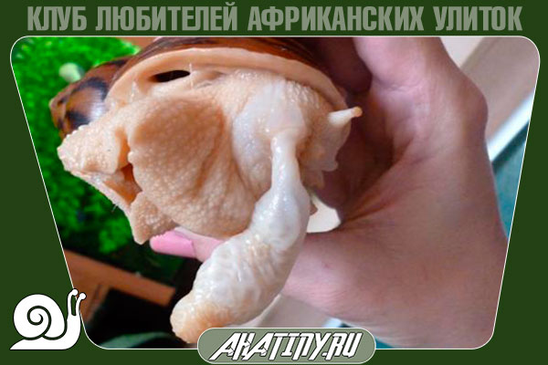 | 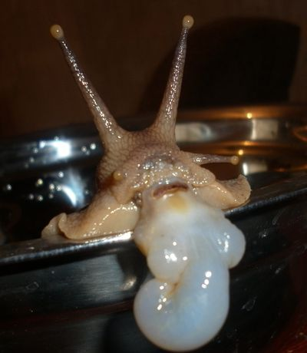
а) | б)
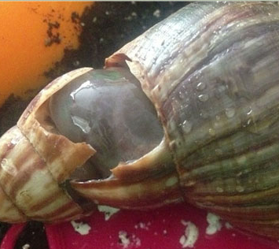 | 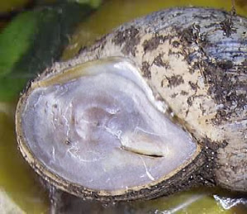
в) | г)

Рисунок 1.10 – Захворювання у равликів [13] а) випадання статевого органа у равлика; б) випадання частин травного каналу; в) пошкоджена ракавина у равлика; г) равлик закрився епіфрагмою

Друга суттєва ознака захворювання – погіршення зовнішнього вигляду: нарости, погіршення зовнішнього вигляду раковини, посилення відділення слизу при млявому стані, біла «пінна» слиз, виявлення колоній грибка або паразитів [13].
Третя ознака – порушення цілісності панцира. Тріщини, розшарування, ерозія, витончення стінок раковини.
У ахатин можуть розвиватися пухлини (рис. 1.11). Якщо равлик активний – харчується, повзає, то пухлина може бути доброякісним. Якщо ж з появою пухлини стан вихованця погіршується, то гуманно молюска заморозити, щоб позбавити від мук [21-23].
Якщо равлик ховається в завиток, то його стан порівнюється з комою, молюск не закриває устя раковини мембраною, так як не може її вибудувати через занепад сил. Сплячка проходить при закупореній раковині (рис. 1.11 г). Якщо вона триває більше 3 тижнів, равлика потрібно будити. Для цього епіфрагму змочують водо (до декількох годин), після чого равлик при наявності сил зруйнує епіфрагму. Після сплячки равлика необхідно покoрмити.
Найбільш часто зустрічаються проблемами стають травми панцира (рис. 1.11 в) і його витончення, ерозія поверхні. Перші з'являються через падіння равлика – він може зісковзнути зі стінки акваріума на жорсткий субстрат, камінь або дно, якщо немає якісної підстилки. Равлика може впустити власник при купанні або взаємодії. Молюск може вибратися з тераріуму і потрапити під ноги або в зуби інших домашніх вихованців [13].
Ерозія панцира – це найчастіше відповідь на неякісний корм, коли не вистачає кальцію. Також причиною можуть стати грибки або паразити, що виснажують равлика.
Равлики здатні відновлювати структуру зовнішнього скелета за умови невеликого пошкодження, відколу, тріщини. Усунення руйнівного фактора і посилена кальцієм дієта повернуть вихованцеві цілісність будиночка. Як заплатки використовують яєчну мембрану, ту, що під шкаралупою. Перед лікуванням равлика, акуратно скупайте його в слабкому розчині марганцю або теплому відварі ромашки [21-23].
Якщо сталося випадання органів, дуже акуратно вправте і накладіть «латку». Краї зафіксуйте зовні медичним або епоксидним клеєм, зверху можна закріпити яєчну шкаралупу. Зверху накладають гіпс, який після висихання можна також покрити спеціальним клеєм для міцності.
Травмованого або хворого равлика відсаджують на карантин, переводять на посилене харчування з добавками товченої шкаралупи, харчового крейди, сепії та гама руса [13].
Якщо равлик випала з раковини, це може бути як наслідком хвороби, так і генетичним порушенням. Тіло молюска кріпиться до зовнішнього скелету м'язами. Лікування равлики в цьому випадки марно і в 99% означає летальний результат.
Ахатини вважаються нешкідливими молюсками і не створюють проблем для людини, проживаючи в домашніх умовах. Однак нерідко трапляється, що равлики заражаються грибковими захворюваннями і паразитами, після чого стають їх носіями. Для вихованців подібні проблеми не завжди представляють серйозну небезпеку, але заразитися від них може людина. Особливо це стосується глистів, відразу ж проникають в мозок людей після попадання в їх організм, наприклад: нематода; трематода. Щоб запобігти таким ситуаціям, необхідно негайно вжити заходів по боротьбі з паразитами, при першому ж підозрі на їх присутність у молюска [22-23].
Ахатини є гіпоалергенними молюсками. Однак перед проведенням з їх допомогою косметичних процедур рекомендується переконатися в переносимості компонентів, що містяться в слизу. Крім того, алергічну реакцію у людини може викликати контакт з субстратом і кормом вихованця [21-23].

1.6 Равлики роду Archachatina

Ще одним поширеним родом равликів, яких використовують як домашніх улюбленців, є рід Archachatina.
Систематичне положення:
Домен: Еукаріоти
Царство: Тварини
Тип: Молюски
Класс: Черевоногі
Ряд: Стеблеокі молюски
Родина: Ахатиніди
Рід: Archachatina
Родом равлики архахатіни з Африки. Найчастіше представників даного виду називають африканськими красунями. Розглядаючи характер, варто відзначити, що особини досить примхливі. Таким чином, якщо молюски відчувають невдоволення, то починають гризти самих себе. Позбавити їх від подібної звички вкрай проблематично [13].
Поведінка спокійна. Велику частину часу равлик спить. Абсолютно байдужі до купання під теплою проточною водою. Однак купання в ванночка припадати до душі. Відрізняються надмірною лякливістю і обережністю. У разі небезпеки відразу ж зариваються в грунт.
У процесі утримання потрібно давати спеціальні добавки, до складу яких входить велика кількість кальцію. У їжі невибагливі, проте від огірків найчастіше відмовляються. Основні ласощі - помідори, гарбуз, кабачок.

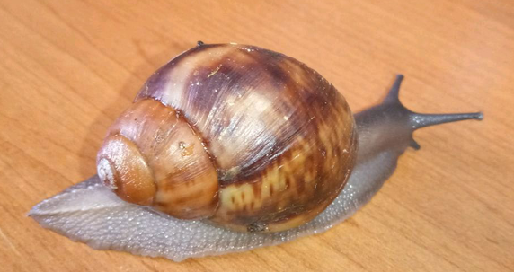

Рисунок 1.11 – Загальний вигляд равликів роду Archachatina [13]
Якщо розглядати архахатін, то варто в першу чергу звернути увагу на раковину. Панцир відрізняється округлою формою, апекс не гострий. Багато досвідчених равлиководів по відтінку апекса здатні визначити приналежність до конкретного виду [13].
Панцир відрізняється округлою формою, апекс не гострий.
Всі представники даного виду мають кінчик ноги у вигляді букви V. Також є характерна борозенка. При бажанні її можна відчути. Для цього варто трохи намочити палець і акуратно провести по хвосту равлики.
Крім цього, у архахатін досить тверда і груба шкіра. Якщо провести пальцем по тілу молюска, то можна відчути, що шкіра немов поділена на осередки маленького розміру. На дотик тіло шорстке.
Сухопутних равликів архахатін даного виду можна побачити не тільки в домашніх тераріумах. Також вони живуть в природних умовах. Таким чином, зустріти їх можна на території Африки, якщо бути точніше, то в Заїрі, Камеруні. Середній показник тривалості життя – 5 років.
Архахатіни часто і без особливих зусиль розмножуються в домашніх умовах. У кожної особини є чоловічі і жіночі статеві органи. Завдяки цьому можливе самостійне запліднення.
Статева зрілість настає у віці 12-18 місяців. Як правило, в кладці до 20 яєць розміром близько 2 см кожне. Якщо не планується розведення, то яйця равликів архахатін можна легко знищити. В іншому випадку доведеться подбати про те, щоб умови в акваріумі відповідали вимогам.
У тераріумі обов'язково повинно бути чисто. Температурний режим та рівень вологості постійні. Як тільки на світ з'являються равлики, їх відразу ж переносять на лист капусти. Якщо залишити потомство в грунті, вони легко задихнуться і загинуть [13].

2 МАТЕРІАЛИ ТА МЕТОДИ ДОСЛІДЖЕНЬ

2.1 Характеристика особин роду Archachatina

Для дослідження було проаналізовано групи любителів равликів у соціальних меражах, з метою дослідження видового складу роду, представники якого зустрічаються в колекціях равлиководів. Для порівняння морфології використовували описовий метод, враховуючі основні критерії: візуальний опис, розмір мушлі, колір колу мели та апексу.

2.2 Методика визначення морфології равликів

Найбільш цінними селекційними ознаками для равликів є:
- яскравий характерний для виду фенотип;
- великі розміри мушлі;
- здоровя равлика;
- частота кладок
- активний ріст
Для архахатин характерною фенотиповою ознакою є круглий апекс, колір колу мели та забарвлення ноги.
Розмір мушлі вимірюють штанген-циркулем по центру, або за допомогою лінійки, яку розміщують строго по центру мушлі аналогічно штангенциркюл, який фіксую апекс та крайню центральну точку мушлі. Кожна сантиметрова лінійка повинна мати знак (клеймо) бюро повірки, який свідчить про придатність її застосування в якості вимірювального пристрою. Довжину мушлі вимірюють з точністю до 1 мм, причому значення, рівне 0,5 мм і більше, округлюють до 1 мм, а значення менше 0,5 мм відкидають (залежить від парметрів штангенциркуля). Зазвичай для характеристики розміру равлика вказують його вік та розмір мушлі. За відгуками заводчиків розмір мушлі равлика залежить не лише від віку та харчування, але і від генетики та об’єму тераріума в якому він зростає. Пісяля настання статевого дозрівання та розмноження швидкість росту суттєво знижується [13].
Здоров’я равлика оцінюють за допомогою спостереження, враховуючи його активність, розміження в тераріумі, якість мушлі, відсутність затримки в рості, гідро тонус, відсутність спячки, апетит, спарювання, відкладання кладок, розмір яєць тощо.
Наявність кладки свідчить про комфортні умови вирощування равлика, адже деякі равлики в неволі не розмножуються. Кількість яєць у кладці свідчить про фізичні можливості равлика відкласти ту чи іншу кількість яєць (в першу чергу цей показник залежить від наявності кальцію та розміру самого равлика).
Для інкубації кладки яйця равликів обережно перекладають у спеціальний контейнер для інкубації. Він маленького розміру, немає вентиляції. У якості субстрату використовують вологу серветку, кокогрунт або мох сфагнум. Після вилупу равликів декілька днів тримають в цьому контейнері, додаючи лист салату у якості першої їжі. Як кальцієву підкорму, равли зїдають шкарлупу власного яйця [21-23].
Відсоток вилупу свідчить про наявність зародку в яйці та його розвиток під час інкубації (розраховується за пропорцією від загальної кількості яєць в кладці).
Відсоток відстаючих равликів в кладці. Осуільки для роду ахатини характерна висока плодючість, то варіативність розміру равликів в популяції досить велика. Відстаючими у розвитку вважаються равлики мушля яких менша від літературних даних, або від розміру мушлі більшості равликів у групі. Розраховується за пропорцією. В природі равлики можуть харчуватися не лише рослинною їжею, але і білковою, тому відстаючі особини або швидко гинуть, або слугують кормом для більш сильних [13].
В молодому віці равлики швидко ростуть. Наявність приросту свідчить, що равлик знаходиться в комфортних умовах. Часто, коли равликів беруть у підлітковому віці з поганих умов вирощування, вони відновлюють свій ріст та на мушлі зявляється приріст. А може бути навпаки: при різкому переселенні равлик стресує і затримується в рості [21-23].
Вирощування равликів проводилось за стандартними рекомендаціями у пластикових контейнерах різного об’єму та субстратами. Раціон харчування та кальцієві домішки були однаковими.

2.3 Оцінка декоративності равликів

Останні 10 років равлики стають все популярнішими домашніми улюбленцями. Але багато любителів не слідкують за чистотою виду чи варіації, тому утворються гібриди, які втрачають свою цінність.
Наби була розроблена шкала оцінки декоративності на основі тих якостей, чкі цінують заводчики равликів: розмір мушлі, забарвлення мушлі, забарвлення апексу, забарвлення ноги.

3 ЕКСПЕРИМЕНТАЛЬНА ЧАСТИНА

3.1 Дослідження видового складу равликів роду Archachatina, які зустрічаються в домашніх колекціях на території України

На основі досліджень соціальних мераж та ринків продажу в колекціях любителів було виявлено наступні види равликів роду архахатина.
Archachatina puylaerti характеризується коричнево-зеленуватив відтінком мушлі, з рисками та цятками. Розмір мушлі 10-12 см. Колумела кольору фуксії, апекс круглої форми, однотонного кольору, може мати зелений відтінок.. Відомі дві варіації, що представлені на рисунку 3.1.

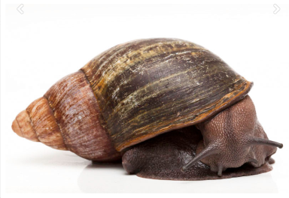 | 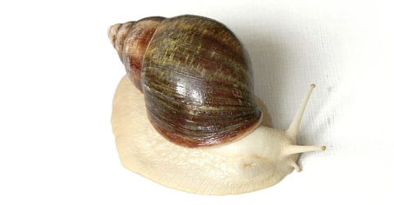
а) | б)

Рисунок 3.1. – Варіації виду Archachatina puylaerti: а) Archachatina puylaerti puylaerti Togo б) Archachatina puylaerti puylaerti albino body

Archachatina rhodostoma характеризується коричневим з рожевими лініями першими витаками мушлі та коричнево-зеленим забарвленням останніх витків мушлі. Апекс пісочного кольору. Розмір в умовах тераріуму до 8 см. Колумела малинового відтінку. Варіація названа з урахуванням місцевості де був описаний равлик. За кольором ноги відрізняють стандарт та альбіно форми (рис.3.2).
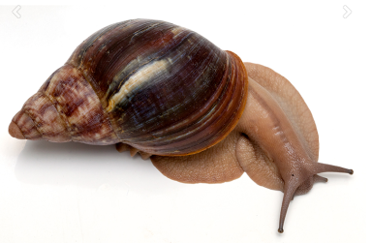 | 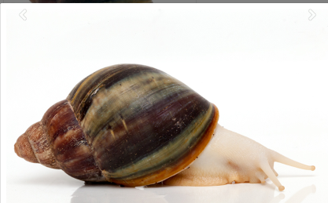
а) | б)

Рисунок 3.2 – Варіації виду Archachatina rhodostoma: а) Archachatina rhodostoma rhodostoma Benin б) Archachatina rhodostoma rhodostoma Benin albino body

Archachatina purpurea purpurea albino body – цю варіацію чато плутають з Archachatina rhodostoma rhodostoma Benin albino body через візуальну схожіть і навіть інколи називають «архахатіна пурпуреа-родостома сп.Бенін». Равлики досягають довжини 9 см, колумела червоного відтінку, перші витки мушлі коричневі з червоним відтінком, дорослі витки зелені з коричнево-бордовим відтінком (рис.3.3).

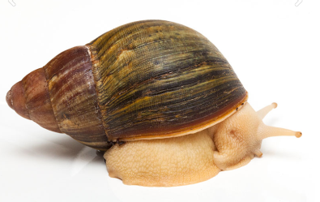

Рисунок 3.3 – Archachatina purpurea purpurea albino body

Archachatina Ventricosa – равлик має опуклу мушлю. Перші витки мідного відтінку з переходом до ізумрудно-коричневого у дорослому витку. Доясягає 12 см. Колумела малинового кольору. Апекс червоного відтінку (рис.3.4).

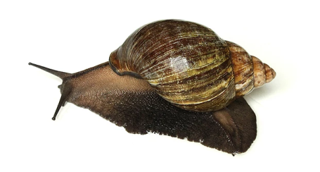 | 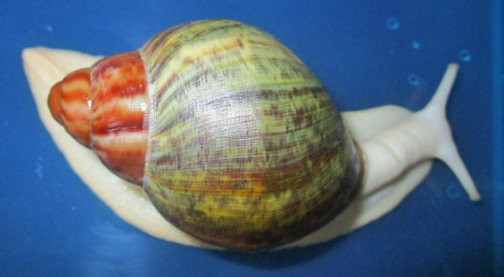
а) | б)
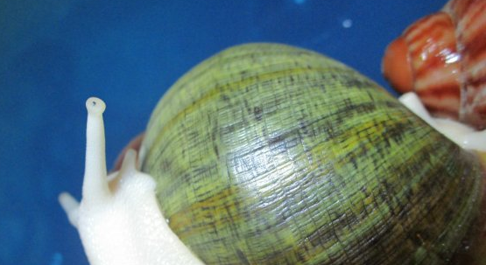
в)

Рисунок 3.4 – Варіації виду Archachatina ventricose: а) Archachatina ventricosa spectaculum dark body б) Archachatina Ventricosa Ghana albino body
в) Archachatina Ventricosa Ghana, Leucistic/Cream

Archachatina papyracea – перші витки мушлі коричневого відтінку з лініями, останній виток більш темний, кофейно-оливкового відтінку. Розмір мушлі досягає 10 см. Колумела фіолетового кольору. Апекс світлий, загострений. Серед папірацій виділяють варіацію альбіно шел, у якої мушля жовтого кольору, а тіло стандартного відтінку. Колумела у варіації неонова, апекс блідо-жовтий.

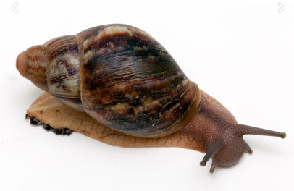 | 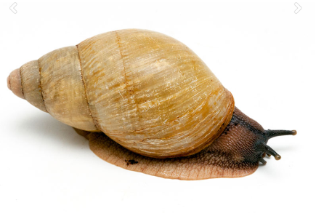
а) | б)

Рисунок 3.5 – Варіації виду Archachatina papyracea: а) Archachatina papyracea sp. Lagos, Nigeria б) Archachatina porphyrostoma (papyracea)albino shell

Archachatina degneri – мушля равлика коричневого забарвлення з вкрапленнями червоного та жовтого кольору. Розмір мушлі 10-12 см. Колумела бузкова. Апекс світлий.

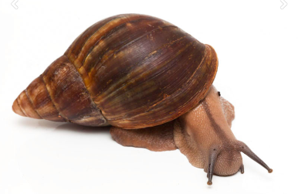

Рисунок 3.6 – Зовнішній вигляд Archachatina degneri Ghana

Найчисленнішим видом у домашніх колекціях виявися вид Archachatina marginata – серед якого у якості домашніх улюбленців використовують 8 варіацій.
Archachatina marginata marginata – «чорний равлик» (рис.3.7). Мушля з коричневими полосами різного відтінку, доягає 16-18 см. З віком зявляється наліт на мушлі, тіло темно чорного кольору. Колумела білого кольору, апекс світлий.

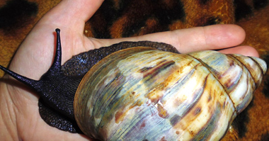

Рисунок 3.7 – Зовнішній вигляд Archachatina marginata marginata

Archachatina marginata eduardi – мушля равлика коричневого відтінку з темними полосами. Зустрічається забарвлення ту-тон. Розмір мушлі 8-10 см. Колумела блакитного кольору. Апекс жовтий.

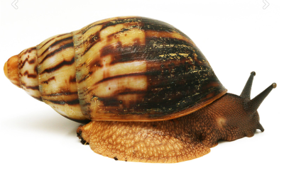

Рисунок 3.8 – Зовнішній вигляд Archachatina marginata eduardi

Archachatina marginata candefacta - схожі на едуарді, але мають жотий відтінок мушлі, жовту (прозоу колумелу) та світлий апекс. Нога кольору стандарт. Часто від схрещування кандефакт та гревелі отримують страйпи (striped ) – равлики з коричнево-полосатими мушлями.

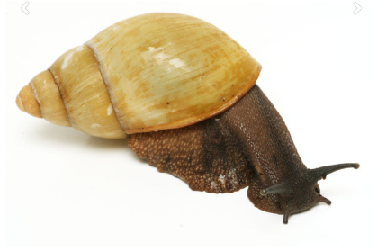 | 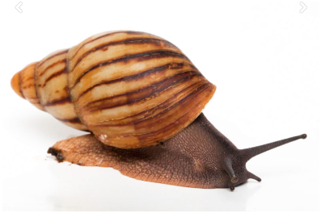
а) | б)

Рисунок 3.9 – Зовнішній вигляд Archachatina marginata candefacta: а) Archachatina marginata candefacta б) Archachatina marginata candefacta striped

Archachatina marginata egregia – равлик темного кольору, мушля полосата у коричневих відтінках, перші витки рожеві, апекс рожевий, колу мела малинова, розмір 8-10 см.
Archachatina marginata Icterica – дуже нагадує кандефакту, але має більшу, масивну раковину розміром в середньому 13-14см, розвідні особини здатні вирости більшими. Раковина солом'яного-жовтого кольору, апекс не забарвлений, колумелла біла, може бути блакитний або жовтуватий відтінок. Внутрішня поверхня раковини біла з блакитним відливом.

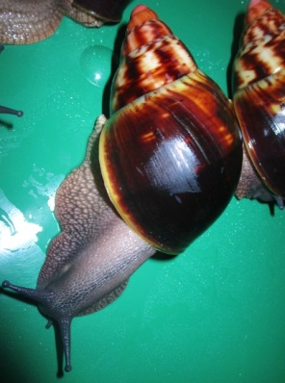 | 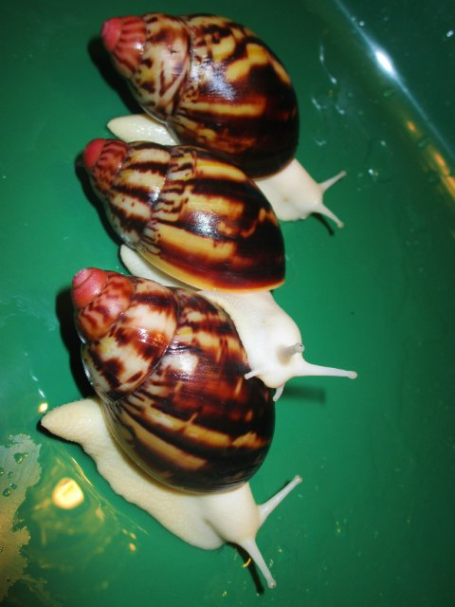
а) | б)

Рисунок 3.10 – Зовнішній вигляд Archachatina marginata egregia: а) Archachatina marginata egregia б) Archachatina marginata egregia albino body

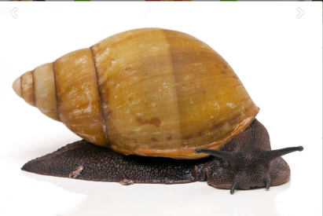 | 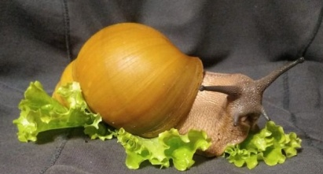
а) | б)

Рисунок 3.11 – Зовнішній вигляд Archachatina marginata Icterica:
а) Archachatina Marginata Icterica CrossRiver б) Archachatina marginata Icterica gold

Archachatina marginata grevillei /boetgeri – за відгуками любителів в умовах тераріуму досягає 10 см, апекс малинового кольору, як і перші витки, колу мела рожевого кольору, нога темного кольору. Мушля має жовто-кориневий колі. Мало вивчена.

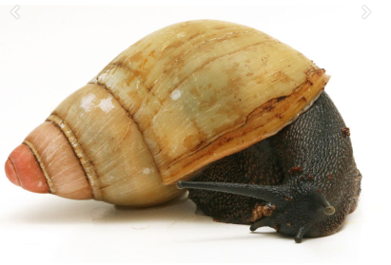

Рисунок 3. 12 – Зовнішній вигляд Archachatina marginata grevillei

Archachatina marginata ovum – равлик має мушлю, яка за фрмою нагадує яйце, клір мушлі бежевий з шоколадним малюнком, колумела персикова, апекс пісочного кольору. Розмір мушлі 18 см.
Archachatina marginata suturalis – мушля равлика має відтінки коричневого, може мати крпки, риски, полоски світло-корчневого, жовтого, темно-коричневого відтінків. Перші витки та апекс мають коралове забарвлення. Колумела амарантова. Розмір мушлі 12-14 см.
Равлики цього роду належить до класу Gastropoda та різняться забарвленням ноги, яке може змінювати відтінок з віком та в залежності від умов вирощування.
Найбільш поширене забарвлення «стандарт» – темно або світло коричневого кольору тіло, темні щупальця та смуга на голові. Стандарт буває від світло коричневого, до темного, майже шоколадного відтінку.

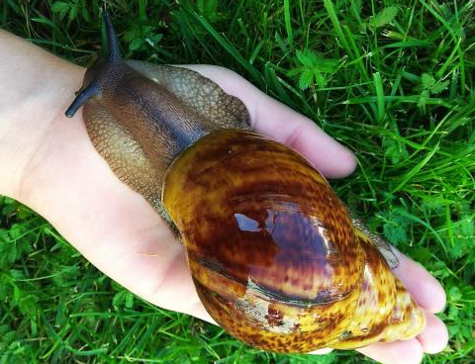 | 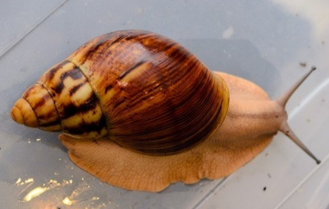 | 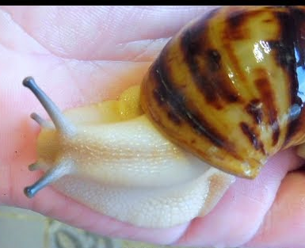 | 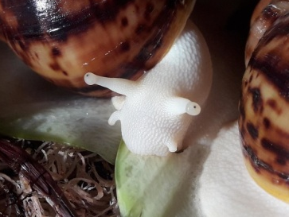 | 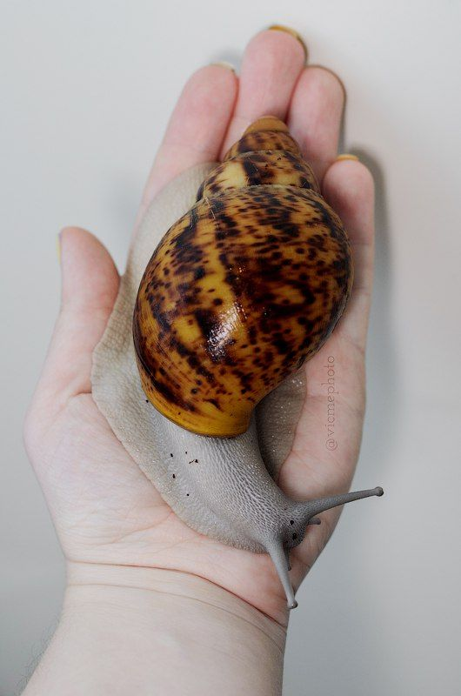 | 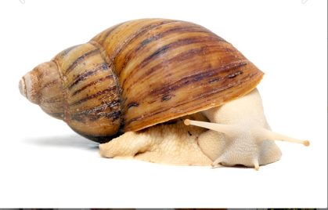
а) | 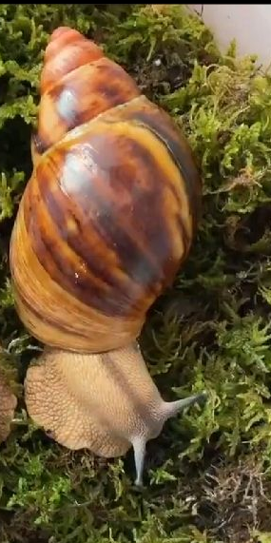  б) | в) | г) | 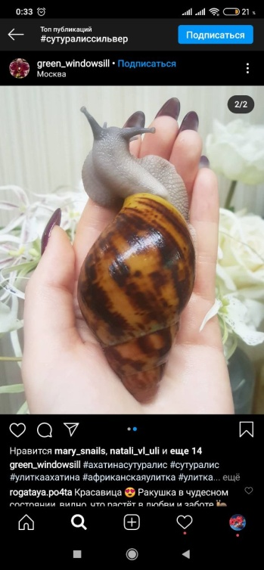  д) | е)
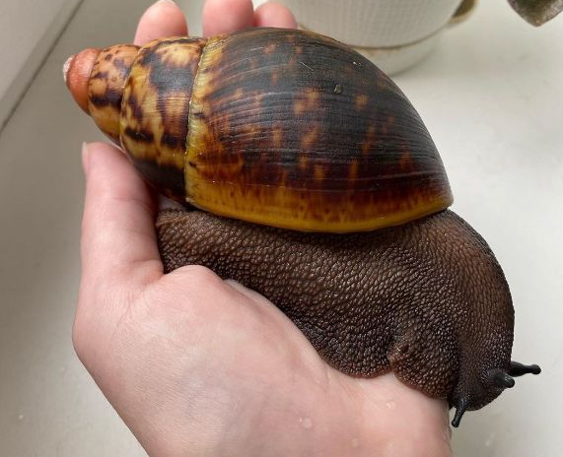 |  | 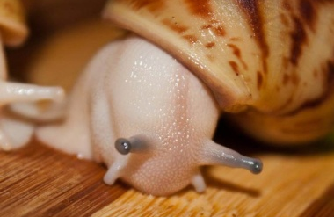 | 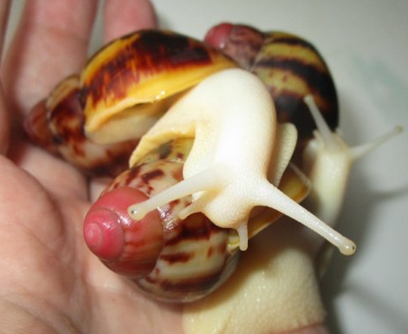 |  | 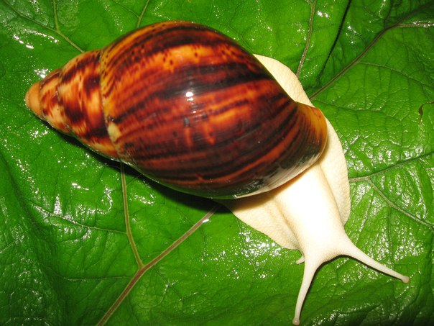
є) | ж) | з) | и) | і) | ї)

Рисунок 3.13 – Зовнішній вигляд Archachatina marginata ovum та Archachatina marginata suturalis
а) Archachatina marginata ovum standart/dark body  б) Archachatina marginata ovum standart/light body  в) Archachatina marginata ovum pseudo leucistic  г) Archachatina marginata ovum leucistic  д) Archachatina marginata ovum silver body  е) Archachatina marginata оvum albino body | є) Archachatina marginata suturalis standart/ dark body  ж) Archachatina marginata suturalis standart/light body  з) Archachatina marginata suturalis pseudo leucistic  и) Archachatina marginata suturalis leucistic  і) Archachatina marginata suturalis silver body  ї) Archachatina marginata suturalis albino body

Дуже файно у домашньому тераріумі виглядають архахатину сутураліси альбіно боді. Равлики мають білосніжне тіло (зіниці очей не пофарбовані), особливо в молодому віці. В залежності від умов вирощування (особливо від субстрату) забарвлення ноги може набувати рудого відтінку.
Забарвлення типу леуцист зустрічається дуже рідко. Характеризується білим забарвленням ноги, але зіниці очей мають чорне забарвлення.
Розрізняють також забарвлення типу акромеланік або «псевдолеу» - майже біле тіло з темними щупальцями та передньою частиною голови, або тільки темними щупальцями.
Цінним вважають забарвлення ноги сільверів. Сріблясто блакитне тіло також може мати свої відтінки, але селекціонери цінують насичений рівномірний блакитно-сірий колір ноги.

3.2 Декоративність видів роду Archachatina

Основні морфологічні характеристики виявлених видів та підвидів роду архахатина занесені до таблиці 3.1.
На основі морфологічних характеристик виду та з метою підтирмки декоративних ознак равликів пропонуємо шкалу оцінки декоративності равликів. Оцінивши домашнього улюбленця за декоративними ознаками можна запобігти появі гібридів, розмноженню слабких особин з слабким проявом фенотипових особливостей.
У якості критеріїв декоративності пропонуємо оцінювати розмір мушлі, забарвлення мушлі, апексу та тіла, з урахуванням частоти появу у популяції. Равликів яких привезли з природи (Wild Caught) розмножують, а першs покоління від них вража.ться більш цінним (F1-F3).

Таблиця 3.1 – Морфологічна характеристик а равликів роду Архахатина
Вид |  | Розмір мушлі,  см | Забарвлення |  |  | Варіації
 |  | Розмір мушлі,  см | колумели | апексу | мушлі | Варіації
Archachatina puylaerti |  | 10-12 | фуксіфя | світлий | коричнево-зелена | standart  albino body
Archachatina rhodostoma |  | до 8 | малинова | пісочний | полосата  зелена з коричневим | standart  albino body
Archachatina purpurea |  | до 9 | червона | коричневий | коричнево-зелена | albino body
Archachatina Ventricosa |  | 12 | малинова | червоний | зелена з коричневими крапками | standart  albino body  leucistic
Archachatina papyracea |  | 10 | фіолетова | світлий | коричнева/  жовта | standart  albino shell
Archachatina degneri |  | 10-12 | бузкова | світлий | коричнева з відінками | standart
Archachatina marginata | marginata | 16-18 | біла | світлий | полосата | standart
Archachatina marginata | eduardi | 8-10 | блакитна | жовтий | полосата  ту-тон | standart
Archachatina marginata | candefacta | 8-10 | жовта | світлий | жовта | standart
Archachatina marginata | egregia | 8-10 | малинова | рожевий | темна,  полосата | standart  albino body
Archachatina marginata | Icterica | 13-14 | біла | прозорий | жовта | standart
Archachatina marginata | grevillei | 10 | рожева | малиновий | світло-коричнева, жовта | standart
Archachatina marginata | ovum | 18 | жовто-персикова | світлий  пісочний | всі відтінки коричневого,  зустрічається  забарвлення  ту-тон,  страйп,  може мати крапки, полоси | standart  (dark /light)  pseudo leucistic  leucistic  silver body  albino body
Archachatina marginata | suturalis | 14 | коралово-малинова | кораловий,  малиновий

Шкала оцінки декоративності равликів роду Archachatina
- Покоління
Равлики-природники (WC) – 2 б.;
Равлики F1-F3 від природників – 1 б.;
Равлики невідомого походження – 0 б.
- Розмір мушлі
>10-15 см, що характерно для виду – 3б;
<10 см – 2 б. або 3б., якщо равлик групи міні-архів (max 8-10 см);
равлики невідомого походження–1 б.
- Забарвленя мушлі
Коричневе – 1 б, розповсюджене (3б, якщо інше не передбачено фенотипом виду);
Жовте – 2б., (3б, якщо інше не передбачено фенотипом виду);
Зелене – 2б., (3б, якщо інше не передбачено фенотипом виду);
Ту-тон – 3б. зустрічається рідко, не закріплене генетично.
- Забарвленя апексу
Рожевий, контрастний до мушлі – 2 б.;
В тон мушлі, світлий – 1 б.;
- Забарвленя тіла
Standart (dark /light) – 1-2 б. (5 б. якщо інші не виявлені в природі).
Albino body – 3 б. (5 б. якщо виявлені лише стандарт та альбіно);
Pseudo leucistic – 4 б.;
Leucistic – 4 б. (5 б. серед стандарт, альбіно, леуцист);
Silver body – 5 б.; (зустрічається рідко).
При оцінці слід враховувати мету оцінки (наприклад, при оцінці забарвлення мушлі, апексу чи тіла) та фенотипові особливості виду вік та стан здоровя равлика.

4 ОХОРОНА ПРАЦІ ТА БЕЗПЕКА У НАДЗВИЧАЙНИХ СИТУАЦІЯХ

Охорона праці – це система різнобічних заходів технічного, санітарно-гігієнічного і правового порядку, спрямованих на гарантування здорових і безпечних умов праці. Охорона праці охоплює такі питання:
а) правові – додержання трудового законодавства, яке здійснюється на основі Конституції, Кодексу Законів про Працю і постанов, розвиваючих їх;
б) технічні – техніка безпеки, яка гарантує безпеку робіт під час розробки технологічних процесів сільськогосподарського виробництва і в ремонтній справі;
в) санітарні – промислова і виробнича санітарія, що забезпечує створення здорових гігієнічних умов праці;
г) протипожежні – протипожежна охорона, яка забезпечує протипожежні умови праці (під час створення, проектування і експлуатації техніки та споруд).
Безпечні умови праці забезпечуються: правильним вибором технологій та режимів праці, виробничого устаткування, способів зберігання і транспортування вихідних матеріалів, реалізацією вимог безпеки і нормативно–технічної документації, застосуванням засобів захисту[55-56].
Перед початком роботи науковим керівником зі мною був проведений інструктаж з охорони праці і пожежної безпеки. Знання, отримані з курсів „Охорона праці” та „Охорона праці у галузі” я застосовув при виконанні експериментальної частини моєї кваліфікаційної роботи [57].
Під час виконання лабораторних досліджень освітлення в приміщенні було достатнім (300-400 люкс), що відповідає вимогам ДБН В.2.5-28-2006. Природне і штучне освітлення [58].
Температура у приміщенні залишалася у комфортних межах (20-25°С). Вологість повітря коливалася у межах 40-75 % і залежала від вологості повітря зовнішнього середовища. Швидкість переміщення повітря була у комфортних межах (0,25-3 м/с). Ці показники відповідали ДСН 3.3.6.042-99 Санітарні норми мікроклімату виробничих приміщень [59].
При виконанні моєї роботи мені довелося працюватиіз електроприладами. Усі мої дії підпорядковувалися вимогам НПАОП 40.1-1.21-98 (ДНАОП 0.00-1.21-98) Правила безпечної експлуатації електроустановок споживачів [62] та ДСТУ 7237:2011. Система стандартів безпеки праці. Електробезпека. Загальні вимоги та номенклатура видів захисту [63] Перед початком роботи прилади перевірялися на справність, перевірялась цілісність дротів, проводилась перевірка заземлення (занулення) приладів, для яких це передбачено інструкцією. З усіма приладами я працював у присутності лаборанта або наукового керівника та чітко дотримувався їх інструкцій та паспортів заводу–виробника. Після закінчення дослідів, а також коли прилад був тимчасово не потрібен він був відключений від електромережі. Використовувалися лише діючі прилади, що пройшли обов’язковий профілактичний огляд та перевірку.
Перед початком роботи був проведений протипожежний інструктаж і зафіксований в журналі періодичного інструктажу [64-66].
Так як основна робота відбувається за комп’ютером необхідно знати та дотримуватися вимог при роботі з комп’ютером. Проведення експерименту супроводжувалось одержанням великої кількості інформації, обробити яку швидко можливо тільки з використанням комп‘ютерної техніки.
Враховуючи, що тривала робота з комп‘ютером призводить до іонізації приміщення „+” та „–” іонами (аеронами), з котрих негативно на стан здоров‘я впливають „+” аерони, я через кожні півтори години робив перерву. В цей час вмикалась примусова вентиляція, яка виносила аеронізоване повітря з приміщення, а замість нього нагніталось свіже. Норма: min аеронів 160, не більше 5 000 в 1 см³. Враховуючи, що робота з комп‘ютером є роботою з тривалим перебуванням в фіксованій позі, я виконував під час перерви фізичні вправи та вправи для очей [55].
До роботи з комп’ютером допускаються працівники, з якими проведений вступний інструктаж та первинний інструктаж з питань охорони праці, техніки безпеки, пожежної безпеки та зроблений запис про їх проведення у спеціальному журналі інструктажів. Працівники при роботі з комп’ютером повинні дотримуватися вимог техніки безпеки, пожежної безпеки та повинні знати прийоми надання першої долікарської допомоги при ураженні електричним струмом.
Площа, що припадає на одного працюючого з дисплеєм, повинна бути не менше 6,0 м². Відстань між робочими місцями повинна бути не менше 1,5 м в ряду, і не менше 1,25 м між рядками. Допустимі рівні температури повітря в дисплейних залах +22... + 24 °С і швидкості руху повітря не менше 0,2 м/с.
Освітлення робочих місць в горизонтальній площині на рівні 0,8 м від підлоги повинно бути не менше 400 лк. Для штучного освітлення в дисплейних залах застосовують люмінесцентні лампи типу ЛБ.
В приміщеннях з дисплеями слід проводити вологе прибирання і регулярне провітрювання протягом робочої зміни.
Перед початком роботи видалити пил з екрану, установити захисний екран, перевірити захисне заземлення (занулення), упевнитись у наявності засобів гасіння вогню.
Відстань від очей користувача до екрану дисплея повинна становити 50 – 70 см, кут зору 10-20°, але не більше 40°. Переважним є розташування площі екрана перпендикулярно до лінії зору користувача. Руки користувача повинні розташовуватися на робочому столі в горизонтальному положенні, або злегка нахилені, кут ліктя повинен складати 70-90°. Необхідна гарна опора для спини та сідниць. Стегна розташовують паралельно підлозі або підставці [67].
Необхідно передбачити дотримання регламентованих перерв, активне їх проведення, регулярне заняття виробничою гімнастикою, рівномірне розподілення завдань.
Різні види робіт вимагають різного підходу в організації перерв. Для робіт, що використовуються з великим навантаженням рекомендується 10–15 хв. через кожні 2 години. Кількість мікропауз (тривалість 2 хв.) повинна регулюватися індивідуально.
Форма і зміст можуть бути різними: виконання альтернативної допоміжної роботи, що не вимагає великої напруги, проведення фізичних вправ на корекцію вимушеної пози, покращенню венозного кровообігу, часткове поновлення дефіциту активного руху.
Після закінчення робіт необхідно від’єднати апаратуру від електромережі [63].
Пожежна безпека об’єкту регламентується Законом України «Про пожежну безпеку» [65], Наказом МВС України «Про затвердження Правил пожежної безпеки в Україні» [66]. Пожежна безпека повинна забезпечуватися системою запобігання пожежі та системою пожежного захисту. У разі виникнення пожежі необхідно: повідомити пожежну охорону; вжити заходів щодо евакуації людей з приміщення; вимкнути електромережу.
Перша допомога починається з того, що потерпілого необхідно винести на свіже повітря. Якщо є кисневий апарат або балон з киснем, то потрібно забезпечити потерпілому дихання чистим киснем.
Якщо він не дихає самостійно, починають штучне дихання, у разі зупинки кровообігу і непрямий масаж серця. Але головне – це швидше доставити потерпілого в реанімаційне відділення.
Електротравми можуть виникати при доторканні за провід, який знаходиться під напругою. Надання першої медичної допомоги потерпілому у разі електротравми повинно починатися з звільнення його від джерела струму. Для зупинення дії струму краще всього повернути вимикач, вимкнути рубильник, вивернути пробки на щітку. Якщо це з яких то причин не можливо, треба звільнити потерпілого від електропроводу. Для цього потрібно одягти гумові рукавички або обмотати руки шматком шовкової тканини и користуватися сухою дерев’яною палкою. Ні в якому разі не можна доторкатися до потерпілого голими руками. При відсутності ознак життя після звільнення потерпілого від дії електричного струму потрібно почати проведення реанімаційних заходів. Якщо дії виявилися успішними і потерпілий прийшов до тями, потрібно, не втрачаючи часу, накласти асептичні пов’язки на „мітки струму”, які є опіками, і відвезти потерпілого в лікарню [60].
Термічні опіки виникають при дії високої температури. Перша допомога при термічних опіках полягає в швидкому припинені дії високої температури. Для цього потрібно відразу після евакуації потерпілого із зони ураження облити місце опіку холодною водою.
Якщо на потерпілому горить одяг, його потрібно повалити на землю і накрити ковдрою, брезентом, пальтом, щоб припинити доступ повітря до полум’я, а потім облити водою тлінний одяг.
Після зняття одягу шкіра навколо опіку обережно очищається теплою водою з милом, чистим бензином або спиртом, а уражені ділянки шкіри оброблюють аерозольним засобом проти опіків (пантенол), потім накладають асептичну пов’язку, змочену розчином марганцівки. Для знеболювання дають 1-2 таблетки кетанолу, а пов’язку змочують розчином місцевого анастетику. Самостійно розкривати чи зрізати пухирі не можна. Після цього потерпілого необхідно доставити в опікове відділення [59-67].
Таким чином, знаючи основні заходи безпеки при використанні комп’ютерної техніки, мною було зведено до мінімуму ризик появи будь-якого виду травм при проведенні досліджень, що необхідні для виконання моєї дипломної роботи.

ВИСНОВКИ

- Виявлено, що у якості домашніх улюбленців використовують 7 видів Archachatina:
- Archachatina puylaerti
- Archachatina rhodostoma
- Archachatina purpurea
- Archachatina Ventricosa
- Archachatina papyracea
- Archachatina degneri
- Archachatina marginata
Найпопулярнішим видом виявився вид Archachatina marginata
- Серед виду Archachatina marginata у колекціях любителів виявлено 8 підвидів:
- Archachatina marginata marginata
- Archachatina marginata eduardi
- Archachatina marginata candefacta
- Archachatina marginata egregia
- Archachatina marginata Icterica
- Archachatina marginata grevillei
- Archachatina marginata ovum
- Archachatina marginata suturalis
Найпопулярнішим підвидом виявилися Archachatina marginata ovum, Archachatina marginata suturalis
- Серед передставників Archachatina marginata ovum та Archachatina marginata suturalis виділяють 6 видів забарвлення тіла равликів: standart (dark /light); pseudo leucistic; leucistic; silver body; albino body
- Для оцінки декоративності равликів роду Archachatina, які використовуються у якості домашніх улюбленців рекомендовано використовувати 5 параметрів: походження равлика, розмір мушлі, забарвлення мушлі, апексу, тіла та враховувати показники віку та стану здоровя.

ПРАКТИЧНІ РЕКОМЕНДАЦІЇ

- Отримані дані можуть бути використані при викладанні дисциплін «Селекція», «Генетика», «Зоологія», «Фізіологія онтогенезу» тощо.

ПЕРЕЛІК ПОСИЛАНЬ

- Догель В. А. Зоология беспозвоночных. 7-ое изд. Москва : Высшая школа, 1981. 614 с.
- Таксономічний визначник Молюсків URL:http:// www.marinespecies.org/ (дата звернення 15.08.2020)
- Щербак Г. Й., Царичкова Д. Б. Зоологія безхребетних. Друге видання. Київ : Київський університет, 2008. 620 с.
- Анистратенко В. В., Анистратенко О. Ю. Фауна Украины: в 40 томах. Т. 29. Киев : Велес, 2001. 240 с.
- Анистратенко В. В., Халиман И. А., Анистратенко О. Ю. Моллюски Азовского моря. Киев : Наукова думка, 2011. 172 с.
- Балашов И. А. Фауна Украины. Том 29. Моллюски. Вып. 5. Стебельчатоглазые (Stylommatophora). Киев : Наукова думка, 2016. 592 с.
- Балашов И. Охрана наземных моллюсков Украины. Киев : Институт зоологии НАН Украины, 2016. 272 с.
- Властов Б. В., Матекин П. В., Зацепин В. И., Филатова З. А., Шилейко А. А. и др. Тип Моллюски (Mollusca) Жизнь животных: в 7 томах. Т. 2. Моллюски. Иглокожие. Погонофоры. Щетинкочелюстные. Полухордовые. Хордовые. Членистоногие. Ракообразные. / под ред. Р. К. Пастернак, гл. ред. В. Е. Соколов. 2-е изд. Москва : Просвещение, 1988. 445 c.
- Шарова И. Х. Зоология беспозвоночных. Москва : Владос, 2002. 592 с.
- The biology of terrestrial molluscs / ed. Barker G. M. Hamilton : CABI Publishing, 2001. 558 с.
- Ponder‏, Winston F. & Lindberg‏, David R. Phylogeny and Evolution of the Mollusca. USA : University of California Press, 2008. 469 p.
- Rawat, R. Anatomy of Mollusca. New Delhi, India : International scientific publishing academy, 2010. 260 p.
- Ахатины- клуб любителей Африканских гигантских улиток URL: http://ahatin.ru/.ДБН В.2.5-28-2006. Природне і штучне освітлення. Київ : Мінбуд України, 2006. 96 с. (дата звернення 24.06.2020)
- Salvini-Plawen L. V., Steiner G. Synapomorphies and symplesiomorphies in higher classification of Mollusca. Origin and evolutionary radiation of Mollusca. Oxford Univ. Press. 1996. P. 29-51.
- Wilbur Karl M., Trueman, E. R., Clarke M. R. (eds.) The Mollusca, 11. Form and Function. New York: Academic Press. 1985. P. 4.
- Ridgway I. D.; Richardson, C. A.; Austad, S. N. Maximum Shell Size, Growth Rate, and Maturation Age Correlate With Longevity in Bivalve Molluscs. Biol Sci Med Sci., 66 А (2): 2011. 183-190. DOI:10.1093/gerona/glq172
- Barker G. M. Natural Enemies of Terrestrial Molluscs. CABI, 2004. 644 p.
- Haszprunar G. «Mollusca (Molluscs)». Encyclopedia of Life Sciences. John Wiley & Sons, Ltd. 2001. 345 р. DOI:10.1038/npg.els.0001598
- Ponder, Winston F. & Lindberg, David R. Phylogeny and Evolution of the Mollusca. Berkeley: University of California Press. 2008. p. 481.
- Jones J. B., Creeper J. Diseases of Pearl Oysters and Other Molluscs: a Western Australian Perspective. Journal of Shellfish Research, 25 (1): 2006233-238. DOI:10.2983/0730-8000(2006)25[233:DOPOAO]2.0.CO;2
- Краснов И. С. Гигантские улитки-ахатины. Опыт успешного содержания и разведения в домашних условиях. Москва : Аквариум-принт, 2007. 48 с.
- Золотницкий Н. Ф. Аквариум любителя. Москва : ТЕРРА, 1993. 570 с.
- Вершинина Т. А. Беспозвоночные в аквариуме. Обзор видов. Жизнь в природе. Содержание в аквариуме. Москва : Аквариум-принт, 2008. 742 с.
- Московская Н. Раковины мира. История, коллекционирование, искусство. Минск : Аквариум-Принт, Харвест, 2007. 256 с.
- Brown D. S. Freshwater Snails of Africa and Their Medical Importance. CRC Press, 1994. 305 p.
- Achatina fulica (mollusc).Global Invasive Species Database. IUCN/SSC Invasive Species Specialist Group (ISSG) Barker, Gary M.Molluscs as Crop Pests. CABI, 2002. 576 p.
- Woodward S. L., Quinn J. A. Encyclopedia of Invasive Species: From Africanized Honey Bees to Zebra Mussels. Greenwood, 2011. Т. Vol. 1. P.66.
- Онегов А. С., Агальцова Л. Е. Необычные обитатели аквариума. Биология. 2001. № 48. С. 57-68.
- Использование улиток URL:https://thebeautybrains.com/2009/02/are-snail-creams-good-for-your-skin/ (дата звернення 17.06.2020)
- Использование улиток URL:http://www.labmuffin.com/2015/06/snail-slime-skincare-science/ (дата звернення 17.06.2020)
- Использование улиток URL:http://www.donttouchmyface.co/2016/11/blog-post_28.html (дата звернення 17.06.2020)
- Агафонычев В. Анималотерапия. Усы, лапы, хвост – наше лекарство. Санкт-Петербург : Наука и Техника, 2006. 304 с.
- Харчук Ю. Анималотерапия: домашние животные и наше здоровье. Ростов-на-Дону : «Феникс», 2007. 316 с.
- Никольская А. В., Костригин А. А. Психотерапевтические основы анималотерапии: ключевые характеристики, принципы проведения, возможности и ограничения Психология и Психотехника. 2019. № 1. С. 129–140.
- Кряжева Н. Л. Кот и пес спешат на помощь. Анималотерапия для детей. Академия Развития, 2000. С. 8.
- Тагиева, Э. М. Анималотерапия – как метод психокоррекционной работы с детьми дошкольного и школьного возрастов Молодой ученый. 2017. № 14.1 (148.1). С. 21–24.
- «Равликотерапія» - нове слово в косметології URL:http://zdorovia.com.ua/zhinochezdorovya/ravlikoterapiya-nove-slovo-v-kosmetologii.html (дата звернення: 12.10.2020)
- Chmelař R. Hinštová J, Kuzma, M Determination of antimicrobial activity of Achatina reticulata slime Epidemiol Mikrobiol Imunol. Spring 2019, 68(2). Р. 65-70.
- Ахатины – косметологи URL: https://womane.ru/axatiny-kosmetologii-polza-vred-ulitok-massazh-omolozhenie-kozhi.html (дата звернення 27.06.2020)
- Алантоин в косметике URL:http://womanadvice.ru/alantoin-v-kosmetike. (дата звернення 27.06.2020)
- Элатин URL:https://iakosmetolog.ru/preparat/elastin.html (дата звернення 27.06.2020)
- Гликолоиеваякислота в косметике URL:https://cosmetic.ua/glikolevaya_kislota_v_kosmetike (дата звернення 24.06.2020)
- Пептиды URL:https://iakosmetolog.ru/preparat/peptidy.html (дата звернення 27.06.2020)
- Ахатины в косметологии URL:https://more-vsego.net/ahatiny-v-kosmetologii-polza-i-vred.html (дата звернення 24.06.2020)
- Как делать массаж ахатинами в домашних условиях URL:https://tutknow.ru/medicina/5307-kak-delat-massazh-ahatinami-v-domashnih-usloviyah.html (дата звернення 24.06.2020)
- Улитки пложительно влияют на болезнь Альцгеймера URL:https://www.forbes.ru/forbeslife/390279-uchenye-dokazali-morskie-ulitki-pomogut-vylechit-bolezn-alcgeymera-i-dostich (дата звернення 24.06.2020)
- Furukawa Y., Kobayashi M. Neural control of heart beat in the African giant snail, Achatina fulica Ferussac. 1. Identification of the heart regulatory neurons / J. Exp. Biol. 1987. V.129. P. 279-307.
- S.-Rozsa K. Neuronal network, underlying the regulation of heart beat in Helix pomatia L. In: Neurobiology of Invertebrates (ed. Salanki J.), Akademiai Kiado: Budapest, 1976. P. 597-613.
- Zhuravlev V.L., Safonova T.A., Ozerov G.L. Heartbeats in intact Giant African snail, Achatina fulica Zoologica Poloniae. 1997. V. 42/1-4. P. 55-66.
- Zhuravlev V., Bugaj V., Kodirov S., Safonova T., Staruschenko A. Giant multimodal heart motoneurons of Achatina fulica: a new cardioregulatory input in pulmonates Compar. Biochem. Physiol. 2001. 130A. P.183-196.
- Никитин Е.С. Балабан П.М. Структурно-функциональная организация сети серотонинэргических нейронов наземной улитки. Журнал высшей нервной деятельности им. И. П.Павлова. 2011, 61(6). С 750-762.
- Речкунов С.Н., Принц А.В., Селезнев В.А., Голод С.В., Соотс Р.А., Иванов А.И., Ратушняк А.С., Принц В.Я. Нейроинтерфейсы: обзор, разработка Вавиловский журнал генетики и селекции. 2014. Т.18. № 4-3. - С.1077-1089.
- Лакин Д. Ф. Биометрия. Москва : Высшая школа, 1990. 352 с.
- Толбатов Ю.А. Статистичний аналіз засобами Excel : Київ: НДІ "Украгрооромпродуктивність", 2011. 319 с.
- Гандзюк М. П., Желібо Є. П., Халімовський М. О. Основи Охорони праці: підруч. для студ. вищих навч. закл. за ред. М. П. Гандзюка. Львів : Новий Світ, 2003. 408 с.
- Завадский Ф. М. Охрана труда. Київ : Охрана труда, 2017. 135 с.
- Трахтенберг І. М., Коршун М. М., Чебанова О. В. Гігієна праці і виробнича санітарія. Київ, 1997. 464 с.
- ДСН 3.3.6.042-99 Санітарні норми мікроклімату виробничих приміщень. Kиїв : Мінбуд України 1999. 6 c.
- Савчук О. М. Конспект лекцій з дисципліни «Основи охорони праці». Запоріжжя: Просвіта, 2000. 124 с.
- Винокурова Л. Е. Васильчук М. В., Гаман М. В. Основи охорони праці: підручник. Либра, 2001. 289 с.
- Науково-практичний коментар до Закону України «Про охорону праці». Харків : Форт, 2010. 124 с.
- НПАОП 40.1-1.21-98 (ДНАОП 0.00-1.21-98) Правила безпечної експлуатації електроустановок споживачів. Київ: Держнаглядохоронпраці, 1998. 5 с.
- ДСТУ 7237:2011. Система стандартів безпеки праці. Електробезпека. Загальні вимоги та номенклатура видів захисту. Київ : Держспоживстандарт України, 2011. 9 с.
- Інструкція № 96 з охорони праці, техніки безпеки, пожежної безпеки при роботі з персональним комп’ютером. Запоріжжя: ЗНУ, 2015. 5 с.
- Про пожежну безпеку: Закон України від 17 грудня 1993 р. № 3747–XII
- Про затвердження Правил пожежної безпеки в Україні: Наказ МВС України від 30 грудня 2014 р. № 1417.
- .Атаманчук П. С., Мендерецький В. В., Панчук О. П., Чорна О. Г. Безпека життєдіяльності та охорона праці (Практичний курс): Навчальний посібник. Кам'янець-Подільський: "Думка", 2010. 152 с.

Декларація
академічної доброчесності
здобувача ступеня вищої освіти ЗНУ

Я, _______________________________ , студент 2 курсу магістратури, _________ форми навчання, біологічного факультету, спеціальності __________, адреса електронної пошти _________________

− підтверджую, що написана мною кваліфікаційна робота магістра на тему __________________________________________________________________________________________________________________________________________ відповідає вимогам академічної доброчесності та не містить порушень, що визначені у ст. 42 Закону України «Про освіту», зі змістом яких ознайомлений;
− заявляю, що надана мною для перевірки електронна версія роботи є ідентичною її друкованій версії;

згодна на перевірку моєї роботи на відповідність критеріям академічної доброчесності у будь–який спосіб, у тому числі за допомогою інтернет–системи, а також на архівування моєї роботи в базі даних цієї системи.

Дата__________ Підпис___________ _____________
(студент)

Дата__________ Підпис___________ ______________
(науковий керівник)

